**Oxygen XML Editor 20.0教程**

**成员：王佳毅 鲍怡然 曹文迪**

**本教程分为功能和专题两部分，总计十个功能、六项专题。**

**功能部分针对Oxygen XML Editor软件中一些基本的操作和功能进行介绍，专题部分就用户在使用本软件时可能会遇到的问题及其解决方案进行说明，以帮助用户更好地使用本软件。**

**目录**

**功能** 2

一、Oxygen XML Editor 20.0简介 2

二、安装 3

三、入门指引 7

四、配置Oxygen XML Editor 15

五、视图 17

六、编辑模式 20

七、编写文档 25

八、Xpath表达式 35

九、插件 40

十、实用工具 43

**专题** 51

一、发布 51

二、Oxygen XML Editor与数据库和Sharepoint的联动 56

三、导入数据 62

四、XSLT和Xquery调试 66

五、自定义框架和作者模式 67

六、常见问题的起因与解决方案 72

# 

# **功能**

# 一、Oxygen XML Editor 20.0简介

Oxygen XML Editor是一个跨平台应用程序，旨在满足用户所有XML编辑、创作、开发和发布需求。它是使用结构化标记语言（例如XML，XSD，Relax NG，XSL，DTD）进行文档开发的最佳XML编辑器。对于想要在不考虑XML和XML相关技术的广泛知识的情况下以可视方式编辑XML文档的作者来说，这是一个全面的解决方案。

它为开发人员和作者提供了强大的集成开发环境，Oxygen XML Editor的直观图形用户界面易于使用，并为内容编辑，项目管理和结构化标记源验证提供了强大的功能。结合XSLT和FOP转换技术，Oxygen XML Editor提供了对生成多种目标格式的输出的支持，这些格式包括：PDF，PS，TXT，HTML，JavaHelp，WebHelp和XML。

本用户指南重点介绍软件的主要功能，通过模拟真实使用场景的专题来介绍软件的相关操作，帮助用户快速入门。

# 二、安装

Oxygen XML Editor可以在Windows、Linux和Mac OS X操作系统中使用，并且有多种方法和选项可用于在系统或服务器上安装和运行Oxygen XML Editor。本部分将重点介绍其安装、注册、许可证、升级以及安装附加组件和卸载的有关信息。

在正式安装前，请用户明确以下几点：  
1、选择运行环境

在安装时，可以选择多种方式运行Oxygen XML Editor：

（1）作为Windows，Linux或Mac OS X上的桌面应用程序（独立运行或作为Eclipse插件运行）。

（2）作为Unix或Linux服务器或Windows Terminal Server上的桌面应用程序（独立运行或作为Eclipse插件运行）。

（3）通过Java Web Start技术从浏览器中进行。  
2、选择安装程序

除此之外，还可以选择几种不同的安装程序：

（1）平台（Windows，Linux或Mac OS X）的本机安装程序。

（2）在Windows和Linux上，本机安装程序也可以在无人参与模式下运行。  
3、选择许可选项

用户必须获取并注册许可证密钥才能运行Oxygen XML Editor。用户可以从两种类型的许可证中进行选择：

（1）命名用户许可证，一个人可以在多台计算机上使用。

（2）浮动许可证，可供不同人在不同时间使用。 一次只有一个人可以使用浮动许可证。4、不同操作系统下的安装注意事项：

（1）在Windows上安装Oxygen XML Editor的系统要求：

①操作系统

Windows Vista、Windows 7、Windows 8、Windows 10、Windows Server 2008、Windows Server 2012

②中央处理器

最低要求-Intel Pentium III™/ AMD Athlon™类处理器，1 GHz

推荐-双核类处理器

③内部存储容量

最小-2 GB RAM

推荐-4 GB RAM

④外部存储容量

最小-400 MB可用磁盘空间

推荐-1 GB可用磁盘空间

⑤Java

Oracle的Java 1.8

（2）在Mac OS X上安装Oxygen XML Editor的系统要求：

①操作系统

OS X版本10.8 64位或更高版本

②中央处理器

最低-基于Intel的Mac，1 GHz

推荐-双核类处理器

③内部存储容量

最小-2 GB RAM

推荐-4 GB RAM

④外部存储容量

最小-400 MB可用磁盘空间

推荐-1 GB可用磁盘空间

（3）在Linux上安装Oxygen XML Editor

①选择安装方式

Linux安装程序

Linux安装程序处于无人照管模式

②在Linux上安装Oxygen XML Editor的系统要求

a.操作系统

Oracle提供的Java SE Runtime Environment版本1.8的任何Unix / Linux发行版

b.中央处理器

最低要求-Intel Pentium III™/ AMD Athlon™类处理器，1 GHz

推荐-双核类处理器

c.内部存储容量

最小-2 GB RAM

推荐-4 GB RAM

d.外部存储容量

最小-400 MB可用磁盘空间

推荐-1 GB可用磁盘空间

e.Java

Oracle的Java 1.8

5、软件更新问题

Oxygen XML Editor有时会发布升级和补丁版本，以提供增强功能，以解决问题并添加新功能。

默认情况下，Oxygen XML编辑器在启动时会自动检查新版本。 如果检测到较新的版本，将自动显示一个对话框，其中提供有关可用的升级或更新类型的信息。 如果较新版本包含严重的错误修复，则每次启动Oxygen XML Editor时，该对话框将继续显示。 要禁用此检查，请打开“首选项”对话框（“选项”>“首选项”），转到“全局”，然后取消选择“自动版本检查”。

要手动检查新版本，请转到帮助>检查新版本。 这将打开一个对话框，显示有关是否有较新版本的信息。

（1）如何在Windows或Linux上升级Oxygen XML Editor

①升级到新版本可能需要新的许可证密钥。 要检查用户的许可证密钥是否与新版本兼容，请选择“帮助”>“检查新版本”。 请注意，该应用程序需要Internet连接才能检查许可证兼容性。

②根据平台说明和所选安装程序的类型下载并安装新版本。

③如果从存档（而不是可执行安装程序）安装，则可能必须更新创建的所有快捷方式或修改系统PATH以指向新的安装文件夹。

④重新启动Oxygen XML编辑器。

⑤如果用户需要新许可证进行升级，请根据平台的过程和所选安装程序的类型立即安装。

（2）如何在OS X上升级Oxygen XML Editor

①卸载当前版本的Oxygen XML Editor或重命名安装目录（例如Oxygen XML Editor.old）。

②升级到新版本可能需要新的许可证密钥。 要检查用户的许可证密钥是否与新版本兼容，请选择“帮助”>“检查新版本”。 请注意，该应用程序需要Internet连接才能检查许可证兼容性。

③根据平台说明和所选安装程序的类型下载并安装新版本。

④如果从存档（而不是可执行安装程序）安装，则可能必须更新创建的所有快捷方式或修改系统PATH以指向新的安装文件夹。

⑤重新启动Oxygen XML编辑器。

⑥如果用户需要新许可证进行升级，请根据平台的过程和所选安装程序的类型立即安装。

6、安装和更新加载项

Oxygen XML Editor提供了一种附加机制，可以自动从远程位置发现并安装框架和插件。

要管理已安装的加载项，请按照下列步骤操作：

（1）转到帮助>管理加载项

（2）显示的对话框显示了已安装的附件列表以及各种信息（例如已安装的版本，兼容的Oxygen版本等）。 “状态”列将指示特定附件是否有更新。另外，用户可以单击具有可用更新的任何特定加载项的行，以查看更新的详细信息（显示在加载项列表下方的预览窗格中）。

（3）要更新加载项，请选中特定加载项的复选框，然后按Update（更新）进行更新（或Uninstall（卸载）以将其删除）。如果有可用的较新版本的附件，Oxygen XML Editor将下载该软件包并进行安装。按照屏幕上的说明完成安装过程。

（4）检查附加更新：要检查已安装的加载项是否有可用的更新，请转至帮助>检查加载项更新。此操作将显示与当前Oxygen XML Editor版本兼容的更新。

7、如何卸载Oxygen XML Editor

* 从Oxygen XML Editor安装文件夹中备份要保留的所有数据。
* 根据用户的操作系统删除该应用程序：
* Windows-使用操作系统随附的适当的卸载程序快捷方式。
* OS X或Linux-手动删除安装文件夹及其所有内容。
* 如果要删除用户首选项：
* Windows-删除目录：％APPDATA％\ Roaming \ com.oxygenxml（通常％APPDATA％的值为：[user-home-dir] \ Application Data）。请注意，此目录是隐藏的。
* OS X-删除目录：用户主文件夹的Library / Preferences / com.oxygenxml。
* 在Linux上，从用户主目录中删除目录：.com.oxygenxml。
* 无人值守卸载

无人参与的卸载过程仅在Windows和Linux上可用。使用-q参数从命令行运行卸载程序可执行文件。

* Windows-卸载程序可执行文件称为install.exe，位于Oxygen安装目录中。
* Linux-卸载程序可执行文件称为卸载，位于Oxygen安装目录中。

# 三、入门指引

本部分提供各种资源，以帮助用户充分利用应用程序。  
1、“欢迎”界面

安装后，首次启动Oxygen XML Editor时，会出现“欢迎”对话框。 它提供了即将发生的事件，有用的视频演示，有用的资源，当天的提示，还使用户可以轻松访问最近使用的文件和项目以及创建新文件和项目。

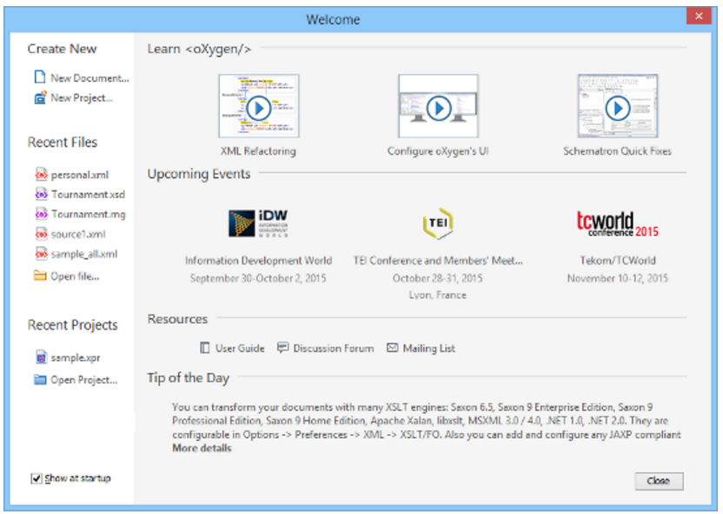  
2、软件界面介绍

Oxygen XML Editor包含多种视角和编辑模式，可帮助用户完成各种各样的任务。每种透视图和编辑模式还包括各种各样的助手视图，菜单操作，工具栏和上下文菜单功能。用户可以通过多种方式配置视图或编辑器的布局，还可以自定义工具栏。

无论使用哪种透视图或编辑模式，默认布局都包含以下区域：

（1）选项菜单

通过菜单访问对Oxygen XML Editor中可用的所有功能的访问。大多数菜单对于所有类型的文档都是通用的，但是Oxygen XML Editor还包括一些上下文相关且特定于框架的菜单和操作，这些菜单和操作仅适用于特定上下文或文档类型。

（2）工具栏

轻松访问常用功能和常用功能。每个图标都是一个按钮，用作相关功能的快捷方式。一些工具栏对于所有透视图，编辑模式和文档类型是通用的，而其他工具栏则特定于特定的透视图或模式。某些工具栏也是特定于框架的，具体取决于正在编辑的文档的类型。所有工具栏都可以配置为适合用户的特定需求。

（3）助手视图

Oxygen XML Editor包含多种可停靠视图，可帮助用户编辑，查看，搜索，验证，转换和组织文档。许多视图还包含有用的上下文菜单操作，工具栏按钮或菜单。默认情况下，将显示每个透视图和编辑模式的最常用视图，用户可以选择显示其他视图以满足用户的特定需求。视图的布局也可以根据用户的喜好进行配置。

（4）编辑器窗格

应用程序中心的主编辑区域。每种编辑模式都提供一个主编辑器窗格，用户可以在其中花费大部分时间阅读，编辑，应用标记以及验证文档。每种编辑模式下的编辑器窗格还包括各种上下文菜单操作和其他功能，以帮助简化用户的编辑任务。每个已打开的文件在编辑窗格的顶部都有一个选项卡，并且有几种方法可以在选项卡之间切换或移动它们。

（5）试图

Oxygen XML Editor包含几种不同的试图，可用于处理文档。编辑器透视图是最常用的视图，用于显示和编辑XML文档的内容，它是首次启动Oxygen XML Editor时的默认视图。 Oxygen XML Editor还包括“数据库”视图，该视图允许用户管理数据库及其连接，以及一些调试视图，这些视图允许用户检测XSLT或XQuery转换中的问题。

（6）状态栏

当用户使用文档时，应用程序底部的状态栏包含一些有用的信息。它包括以下信息，按从左到右的顺序显示：

* 当前文档的路径。
* 直接在当前光标位置右侧的字符的Unicode值。
* 当前文档的状态。对于尚未保存的文档，显示为已修改状态。否则，此部分留空。
* 在文本编辑模式下，显示当前行和字符位置。
* 如果选择了检查通知选项，则本部分将在收到新消息时向用户显示。消息的类型包括在Oxygen XML Editor网站上添加新视频，Oxygen XML Editor团队将参加的即将举行的网络研讨会和会议的宣布等等。
* 内存消耗，包括应用程序使用的内存和分配给应用程序的最大数量。
* 如果选择了显示内存状态选项，则会在右下角显示可用的未使用内存图标，用户可以使用该图标释放未使用的内存。

3、支持的文档类型

用户可以使用Oxygen XML Editor中的主编辑窗格来编辑各种文档类型。支持的文档类型包括：

*  - XML documents
*  - XSLT stylesheets
*  - XML Schema
*  - DTD (Document Type Definition) schemas
*  - RELAX NG full syntax schemas
*  - RELAX NG compact syntax schemas
*  - NVDL (Namespace-based Validation Dispatching Language) schemas
*  - XSL:FO documents
*  - XQuery documents
*  - WSDL documents
*  - Schematron documents
*  - JavaScript documents
*  - Python documents
*  - CSS documents
*  - LESS documents
*  - XProc scripts
*  - SQL documents

4、用户的第一个XML文档

（1）创建新文档

要创建第一个XML文档，请选择“文件”>“新建”或单击工具栏上的“新建”按钮。 显示新文档向导：

用户可以通过在向导中选择一种可用的类型来从头创建新的XML文档。 用户还可以通过从全局模板或Framework模板文件夹中选择一个模板来从模板中创建一个模板。 如果要查找常见的文档类型，例如DITA或DocBook，则可以在Framework templates文件夹中找到这些文档类型的模板。

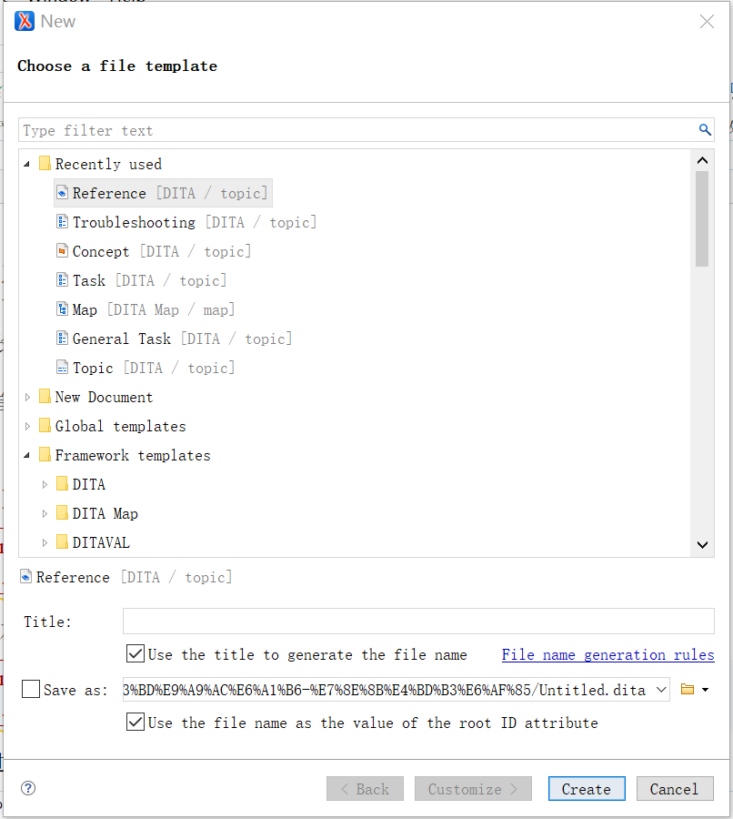

（2）编写第一个文件

根据用户选择的文档类型，Oxygen XML编辑器界面会更改为支持编辑该文档类型。这可能包括新菜单，工具栏按钮以及上下文菜单中的项目。

另外，根据用户选择的文档类型，Oxygen XML Editor可能会以“文本”或“作者”模式打开用户的文档。文本模式显示原始XML源文件，而作者模式显示文档的图形视图。

对于用户的文档类型，Author模式的可用性取决于用户选择的类型，以及是否有CSS样式表可用于创建Author模式。 Oxygen XML Editor包含其支持的大多数文档类型的默认“作者”模式视图。如果用户的公司创建了自己的文档类型，则可能还为此类型创建了作者模式样式表。但是，如果用户创建一个普通的XML文件，或基于Oxygen XML Editor内置支持中未包含的模式的文件，则需要在“文本”模式下对其进行编辑或为其创建自己的“作者”模式样式表。

通过单击编辑器窗口左下方的按钮，用户可以随时在“作者”模式和“文本”模式之间来回切换。从作者模式切换到文本模式时，用户不会丢失任何格式。文本和作者模式只是同一XML文档的不同视图。

还提供了一种网格模式，该模式将XML文档中的所有内容显示为嵌套表的结构化网格。这对于某些类型的文档很有用，尤其是那些结构类似于数据库的文档。当用户要以表格形式显示XML内容时（例如，如果需要将XML内容提取到电子表格中），也可以使用它。

如果使用“作者”模式，则可能会发现它与用户习惯的文字处理器相似。同样，“文本”模式类似于许多典型的文本编辑器。如果用户不熟悉XML，则最大的不同是XML文档具有必须遵循的特定结构。 Oxygen XML Editor帮助用户持续验证XML标记。

（3）新文档的结构

每种XML文档类型都有一个特定的结构，在编写和编辑文档时必须遵循。有些文档类型给用户很多选择，而另一些则很少。无论哪种情况，都需要确保用户的文档遵循所创建文档类型的特定结构。这里为用户提供两点帮助提示：

* 在文档中的任何给定位置，仅允许某些XML元素。Oxygen XML Editor帮助用户确定允许哪些元素。在作者模式下，当按Enter键时，Oxygen XML Editor假定用户要输入一个新元素，并向用户显示可以在此位置创建的元素列表。继续键入直到所需的元素突出显示，然后按Enter插入该元素。如果要查看文档的整体结构并查看允许的内容（在何处），可以使用“模型”视图（“窗口”>“显示视图”>“模型”）。
* 当用户创建某些元素时，用户可能会发现用户的文本带有锯齿状的红色下划线，并且用户收到一条警告，指出内容无效。 这通常是因为用户刚创建的元素需要某些其他元素配合使用。 在用户创建这些元素之前，用户的文档将是无效的。Oxygen XML编辑器会提供XML快速修复功能，通过提供建议来快速修复问题，例如缺少必需的属性或无效的元素，从而帮助用户解决错误。  
  （4）编辑文档

完成文档的初稿后，可能需要对其进行编辑。 与任何编辑器一样，Oxygen XML Editor提供常规的剪切，复制和粘贴选项以及拖放编辑。 但是，在编辑XML文档时，必须确保所做的编辑遵守XML文档类型的结构。 实际上，用户经常在编辑文档的结构和内容。

Oxygen XML Editor提供了许多工具，可帮助用户编辑结构并在编辑文本时保持结构有效。

* 文件导航

在编辑器窗口的顶部，有一组导航，它们向用户确切显示了文档结构中的插入点。用户可以单击导航中的任何元素以选择文档中的整个元素。

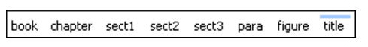

* 显示标签

要确切地看到用户在文档结构中的位置，可以在“作者”视图中以图形方式显示标签。 用户可以使用工具栏上的“标签显示模式”下拉菜单选择几种级别的标签可见性（该按钮的外观可能会有所不同，因为它会更改以反映当前显示的标签级别）。

* 轮廓图

大纲视图以大纲格式显示文档的结构。 用户可以使用它来选择元素，或在文档中四处移动元素。

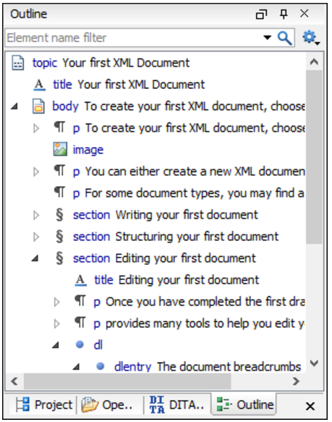

用户可以配置“大纲”视图来确定显示的内容，例如元素名称，属性和注释。 对于特定的文档类型，某些选择可能会更好。 用户也可以过滤“大纲”视图以仅显示具有特定名称的元素。

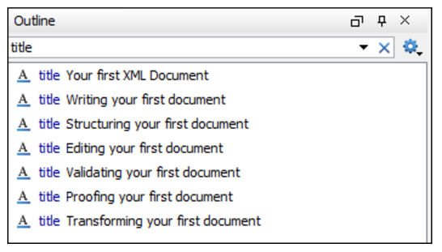

* 剪切、粘贴和拖放

用户可以像在其他任何编辑器中一样剪切和粘贴或拖放文本。但是，在“作者”视图中执行此操作时，请务必记住用户实际上正在移动XML块。在剪切或粘贴或拖放XML块时，结果必须在插入内容的位置和从中删除的位置都有效。

正确执行此操作的很大一部分是确保首先选择正确的文本块。使用面包屑或“大纲”视图，或显示标签并使用它们来选择内容，可以帮助确保选择正确的XML块。

如果用户确实尝试将无效的XML块粘贴或拖放到无效的地方，Oxygen XML编辑器会警告用户并尝试提出使之有效的操作（例如，通过从移动的块中删除周围的元素，通过创建新的元素，或将其插入附近的位置）。

如果使用的是“作者”模式，则还可以切换到“文本”模式，以查看要选择和移动的XML的确切位。

5、DITA入门

1. 在Oxygen XML编辑器中创建DITA主题

以下为用户介绍创建DITA主题的步骤：

* 选择“文件”>“新建”，或单击工具栏上的“新建”按钮，将显示“新建文档向导”。

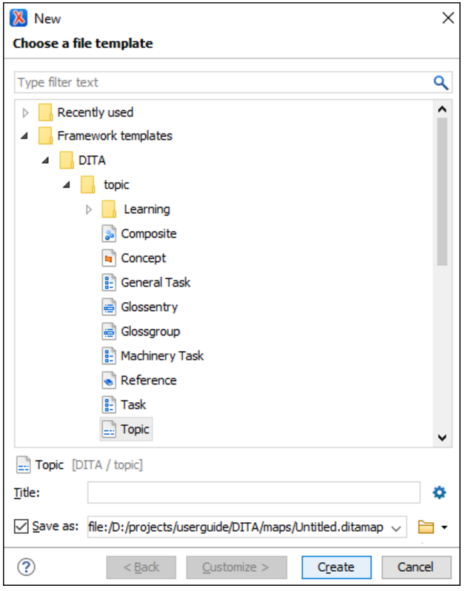

* 转到框架模板> DITA>主题，然后选择要创建的主题类型。
* 选择要保存文件的路径。还可以选择指定标题。
* 单击创建。用户的文档在编辑器中打开。

（2）在Oxygen XML编辑器中创建地图

DITA用于表达主题之间关系的基本方法是通过DITA映射。 通常需要在同一根图中的主题之间建立主题之间的其他关系，例如交叉引用。DITA使用地图来确定哪些主题是用户创建的任何输出的一部分。尽管定制的DITA解决方案可以使用其他机制，但是通常不将DITA用作发布单个主题的方法。输出是从地图创建的，包括地图引用的所有主题。

* 选择“文件”>“新建”，或单击工具栏上的“新建”按钮。
* 转到Framework模板> DITA Map>地图，然后选择要创建的地图类型。
* 选择是要在编辑器中还是在DITA Maps Manager中打开地图。 通常，在DITA Maps Manager中打开它是最佳选择。 DITA Maps Manager呈现DITA地图的视图，类似于目录。

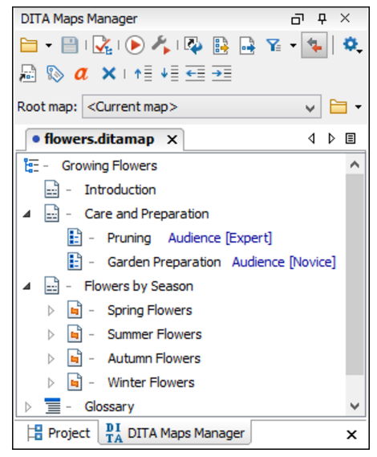

# 四、配置Oxygen XML Editor

1、首选项设置

用户可以使用“首选项”对话框配置Oxygen XML Editor选项。

要打开首选项对话框，请转到选项>首选项。

用户可以从“首选项”对话框左侧的树中选择感兴趣的首选项页面。用户可以通过使用过滤器文本框来过滤树，并且该文本框右侧提供以下按钮：

* **Expand All**-展开树的结构以显示所有首选项页面。
* **Collapse All**-折叠树的结构以仅显示第一级首选项页面。
* **Project-Level Options Only**-如果打开，它将过滤树以仅显示在项目级别保存的首选项页面。

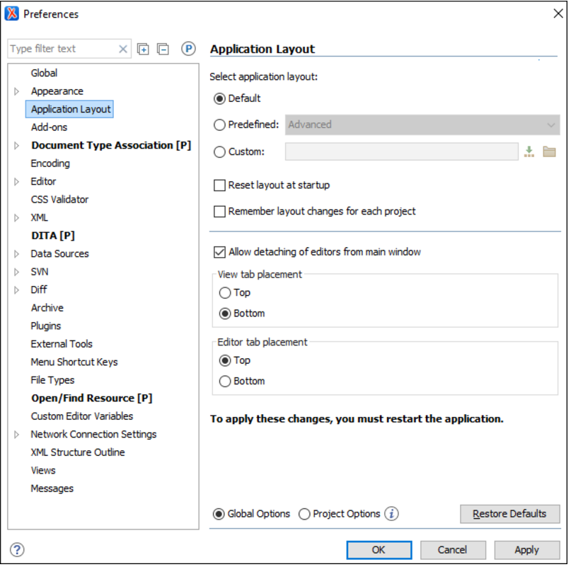

2、配置选项

一组选项控制Oxygen XML Editor的行为，使用户可以配置大多数功能。为了在定制应用程序以适应组织需求方面提供最大程度的灵活性，Oxygen XML Editor包括几个不同的选项值层。

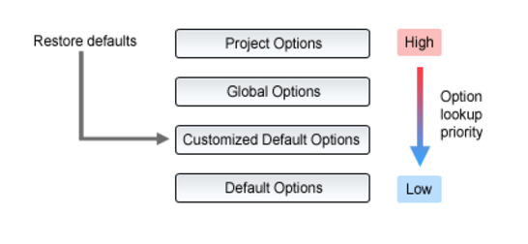

选项层如下（从高优先级到低优先级排序）：

* 项目选项

允许项目经理为特定项目建立一套规则。这些规则使团队成员交换的信息标准化（例如，如果项目存储在存储库中，则一组通用的格式设置规则可避免由各个团队成员修改的文档提交到存储库时可能出现的冲突）。

* 全局选项

允许各个用户根据他们的特定需求来个性化Oxygen XML Editor。

* 自定义默认选项

该层旨在为一组用户定制初始选项值，该层允许管理员部署使用标准选项值集预先配置的应用程序。

* 默认选项

调整了预定义的默认值或内置值，以使Oxygen XML Editor在大多数工作环境中都能发挥最佳性能。

# 五、视图

Oxygen XML Editor提供四个视图，分别是：Editor，XSLT Debugger，XQuery Debugger，Database。

1、视图切换：

（1）可以在打开后的界面右上角点击图标进行切换

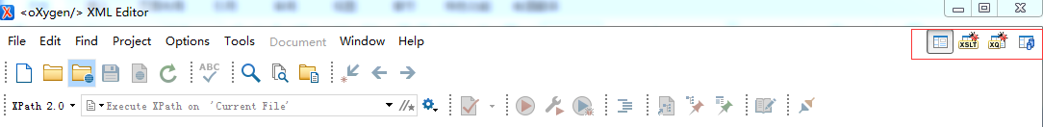（2）可以点击工具栏中的Window - Open Perspective，进行选择

2、视图简介：

（1）Editor

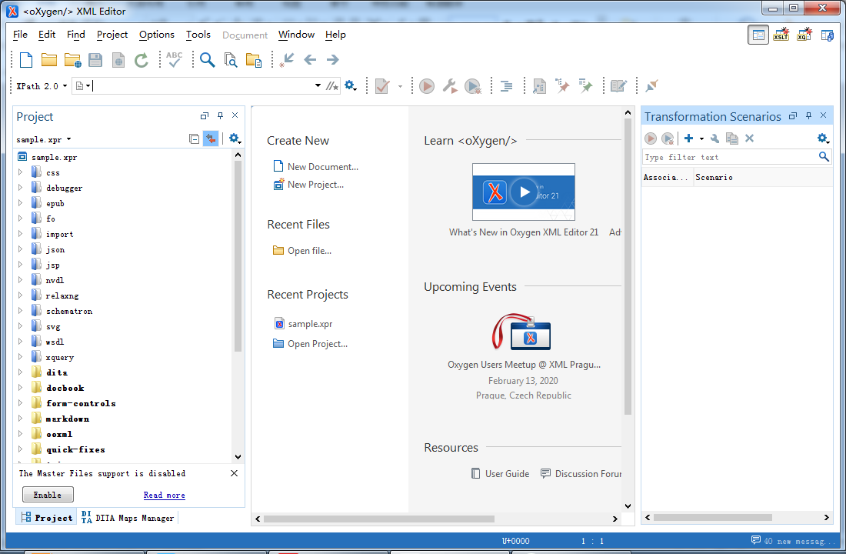

默认视图，也是使用最频繁的视图，用于编辑XML文件的内容。

（2）XSLT Debugger

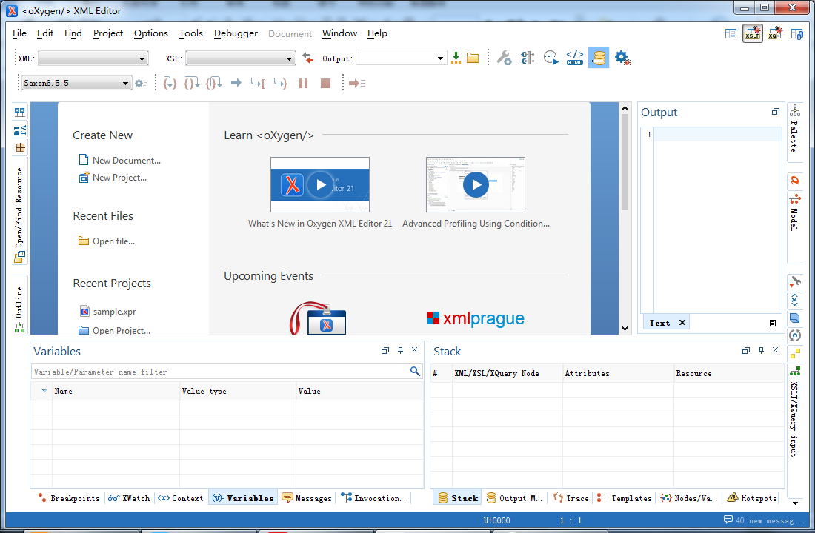

用于在受控环境中逐步执行流程来检测XSLT转换中的问题。

（3）XQuery Debugger

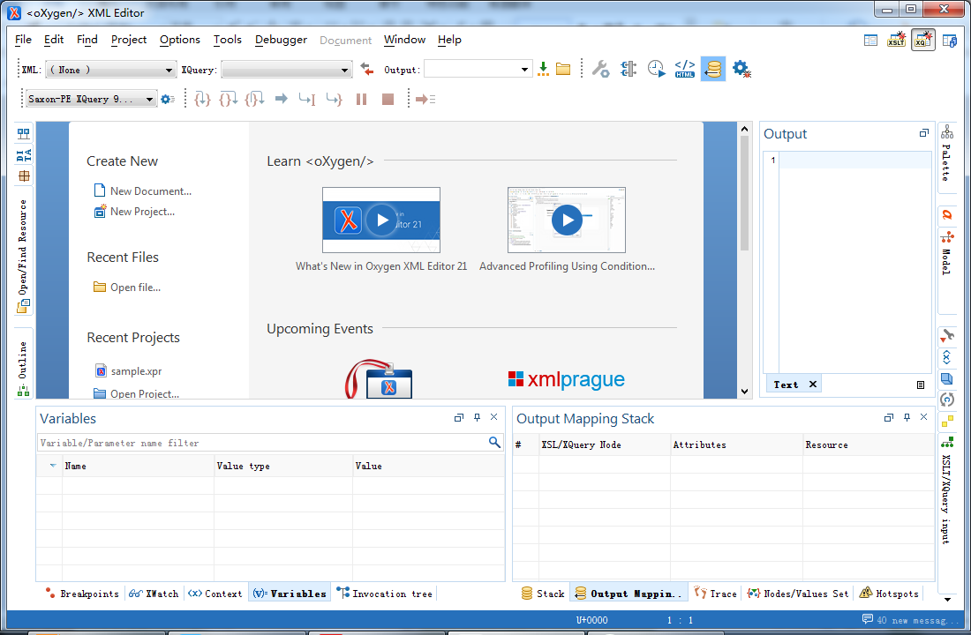

用于在受控环境中逐步执行流程来检测XQuery转换中的问题。

（4）Database

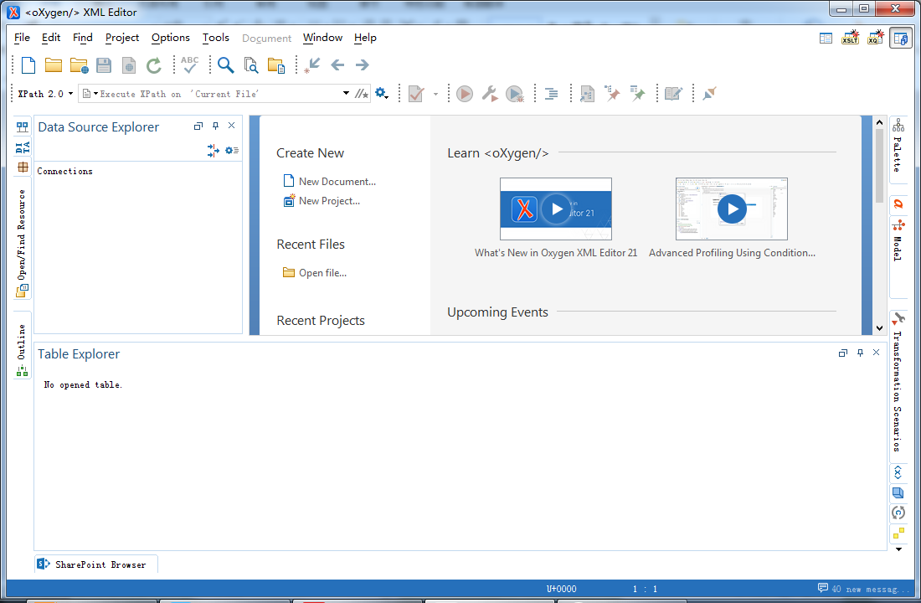

用于管理数据库。

# 六、编辑模式

共有三种编辑模式，可以在编辑区下方进行切换。

1、Text

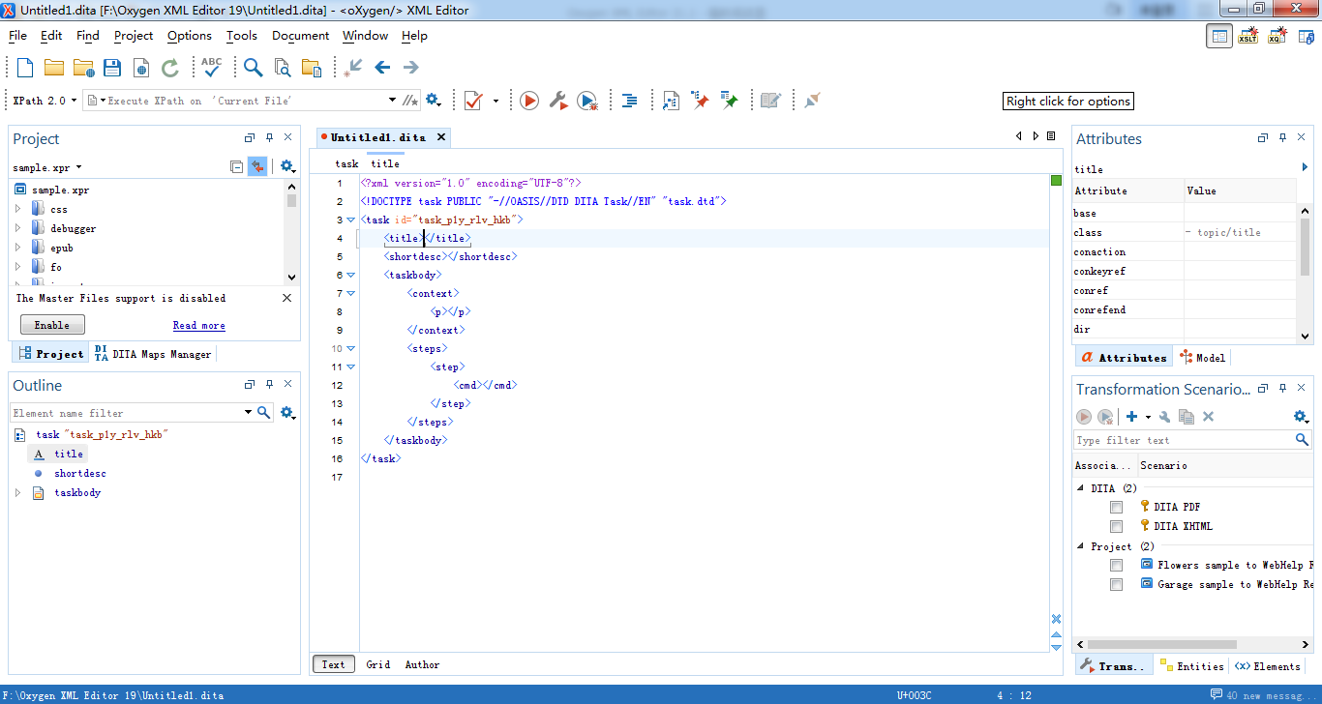此模式显示XML文档的来源。

导航：

①快捷键

Ctrl +右括号（OS X：Command +右括号）：导航到下一个XML节点。

Ctrl +左括号（OS X：Command+左括号）：导航到前面的XML节点。

Ctrl +右箭头（OS X：Command+右箭头）：向前一个单词。

Ctrl +左箭头（OS X：Command+左箭头）：向后一个单词。

Ctrl + Home（OS X：Command+ Home）：将光标定位在文档的开头。

Ctrl + End（OS X：Command+ End）：将光标定位在文档的末尾。

②Outline

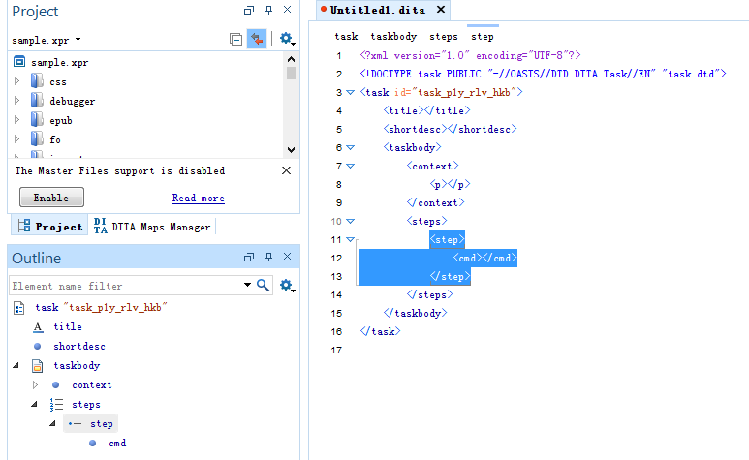

左下角的大纲显示当前编辑的XML文档的层次概览。通过选择各个节点，可以快速浏览当前文档。它与编辑区域同步，因此选择时，相应的节点将在编辑区域中突出显示。

③导览列



编辑区域顶部的导览列显示从文档根元素到当前元素的路径。在导览列中列出的最后一个元素是当前光标所在位置的元素，其上方会用蓝色进行标识。单击导览列中的元素将使整个元素被选中，并在编辑区域中导航到该位置。

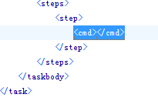

内容完成助手

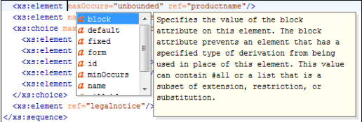

在插入元素时按下<字符后，它会在短时间延迟后自动激活，显示该位置内容的建议列表。键入部分元素或属性名后，可以通过按Ctrl+Space(OS X：Command+空格)或Alt+/(OS X：Command+Alt+/)手动激活。如果在当前位置只有一个有效建议，该建议将被直接插入，不再显示建议列表。

2、Grid

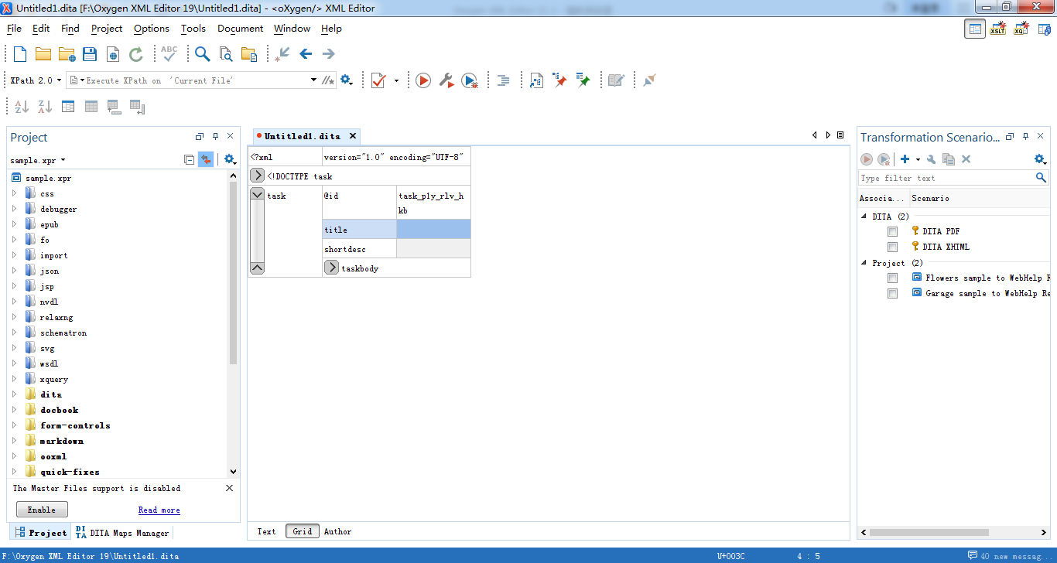

此模式将XML文档显示为嵌套表的结构化网格。其中文本内容可以在不与XML标记直接交互的情况下进行修改。这对于希望在不修改XML标记的情况下编辑文本内容的非技术用户很有帮助。可以轻松地展开或折叠表中的元素，并且可以通过简单的拖放或复制/粘贴操作更改文档结构。

布局：

选择Document > Grid Layout > Grid mode/Tree mode即可切换

①Grid mode网格布局

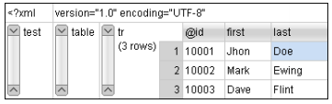

默认布局，该布局能检测XML文档中的重复元素，并创建表格，具有这些元素的子元素（包括属性）作为列。通过这种方式，可以将表嵌套在其他表中，以反映文档的结构。

②Tree mode树布局

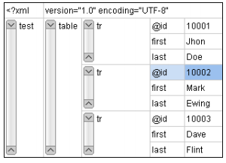

不创建任何表格，只展示文档结构

内容完成助手

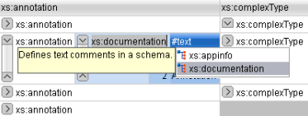

如果编辑的文档与模式（DTD、XML模式、Relax NG等）相关联，则该模式为元素和属性的名称和值提供一个内容完成助手。如果选择插入具有所需内容的元素，则还会自动包含所需元素和属性的子树。要显示内容完成弹出菜单，只需双击包含元素或属性的单元格（或按键盘上的回车键）。

3、Author

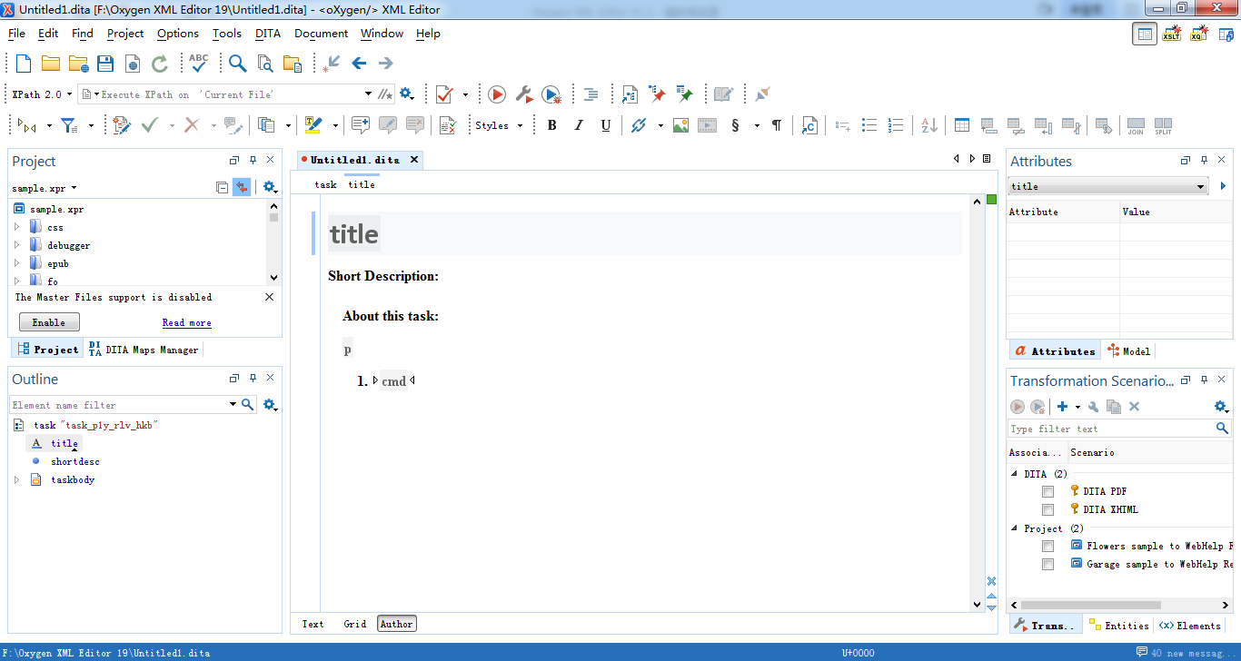此模式允许用户在所见即所得的编辑器中进行编辑。添加文本内容与在标准文本编辑器中添加一样简单，且呈现的内容与在输出中看到的内容类似。表、图像和媒体对象也和输出类似。

导航：

①快捷键

Tab：导航到下一个XML节点。

Shift + Tab：导航到上一个XML节点。

Ctrl +右箭头（OS X：Command+右箭头）：向前一个单词。

Ctrl +左箭头（OS X：Command+左箭头）：向后一个单词。

Ctrl + Home（OS X：Command+ Home）：将光标定位在文档的开头。

Ctrl + End（OS X：Command+ End）：将光标定位在文档的末尾。

②Outline

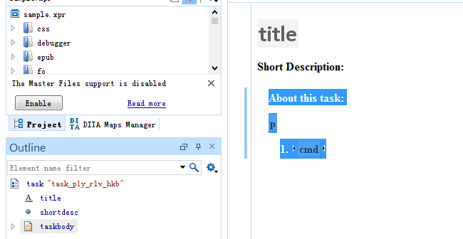

与Text模式类似，左下角的大纲显示当前编辑的XML文档的层次概览。通过选择各个节点，可以快速浏览当前文档，且相应的节点将在编辑区域中突出显示。

③导览列

与Text模式类似。

# 七、编写文档

1、创建文档

（1）点击Create New中的New Document

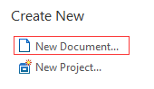

或者选择File-New



或者选择按钮

（2）在“New”向导中选择要创建的文档类型

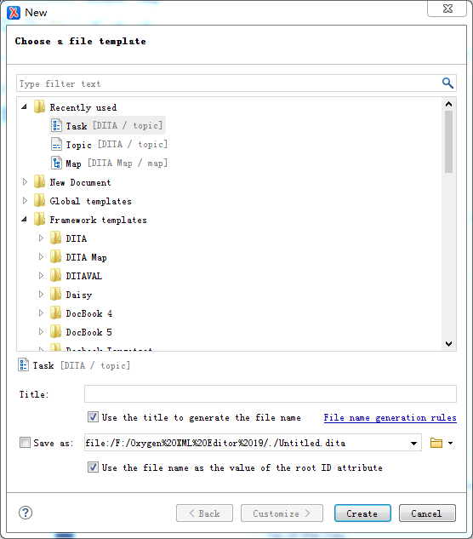

（3）点击Create

2、文档类型

上图的向导显示了所支持的文档类型，并将其分为以下几类：

（1）Recently Used

包含最近使用的文档类型列表。要清除所有条目，右键单击一个条目并选择Remove all（或选择一个条目并按键盘上的Ctrl + Delete）即可。要删除单个条目，右键单击并选择remove（或选择条目并按下键盘上的Delete）即可。

（2）New Document

该列表包含了所有支持的文档类型，如XML, XSL, XML Schema, Document Type Definition, Relax NG Schema, XQuery, Web Services, Definition Language, Schematron Schema, CSS, Text, PHP, JavaScript, Java, C, C++, Batch, Shell, Properties, SQL, XML Catalog, PERL, JSON等等。

（3）Global Templates

包含内置模板列表以及用户自定义的模板。

（4）Framework Templates

包含各个框架在“文档类型配置”对话框(“模板”选项卡)中定义的模板列表。

3、创建模板

（1）创建一个新文件（无论您需要什么类型的文档）并对其进行自定义，使其用于创建这种类型的新文件。

（2）保存新文档模板并在Oxygen XML Editor中引用该位置。

* 将新模板保存在特定框架的目录中，然后打开该特定框架的Document Type配置对话框，转到Templates选项卡，点击右下角的按钮将新目录添加到列表中。单击OK关闭配置对话框，然后单击OK或Apply保存更改。
* 将新模板保存在Oxygen安装目录的templates目录中([OXYGEN_INSTALL_DIR]/templates)。保存在此目录中的文档模板将出现在“New”向导的Global Templates中。
* 将新模板保存在自定义目录中，然后将该目录添加到Document Templates Preferences页面（见下图）的模板列表中。这个用户定义的目录和保存在其中的所有新文档模板将出现在“New”向导中。单击OK或Apply保存更改。

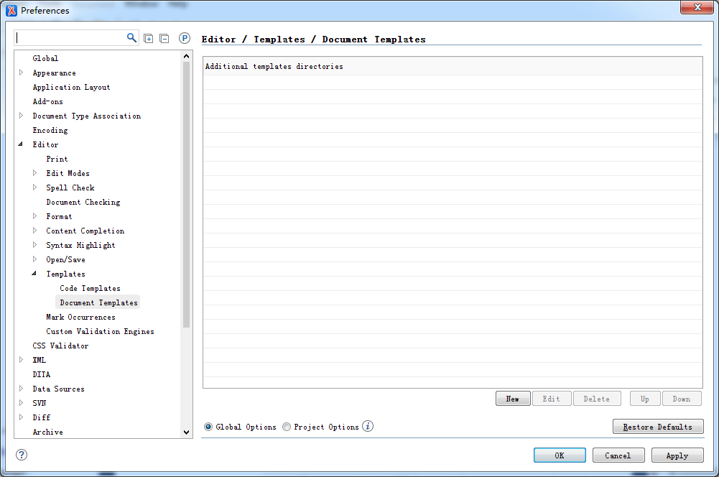

③打开“New”向导，即能在相应文件夹中看到自定义模板。

4、打开文档

（1）点击File>Open (Ctrl+O(OS X：Command+O))

或点击Recent Files中的Open file

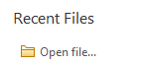

或点击按钮

（2）点击File>Open URL或单击按钮，可以在显示的对话框中指定一个URL或使用下拉菜单中的浏览操作（下图红色方框）。

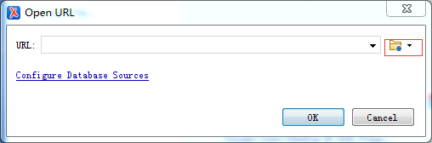

（3）单击按钮，搜索要打开的文件。

（4）点击File>Reload，可以加载最后保存的文件内容。

（5）点击File>Reopen，可以打开最近打开的一个文档文件。

5、保存文档

（1）点击File>Save。

（2）点击按钮，如果文档未保存过，将显示Save As对话框。

（3）点击File>Save As

（4）点击File>Save To URL

（5）点击File>Save All，将保存所有打开的文档。

6、自动恢复文档

Oxygen XML Editor包含自动恢复功能，以防止在遇到应用程序或系统崩溃时丢失未保存的内容。该功能是默认启用的，它会自动将正在处理的文档保存到指定的自动恢复文件位置。每隔一段时间，自上次自动保存以来修改过的所有文档都会保存到指定的位置。

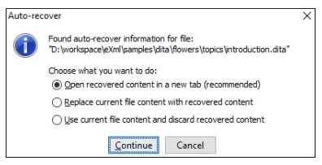

7、编辑远程文档

可以在Open URL对话框中打开远程文档，点击File>Open URL（或者单击按钮），然后选择

，打开下拉菜单，选择Browse for remote file，即可选择要打开的远程文档。

8、关闭文档

（1）File>Close（快捷键：Ctrl + W (OS X：Command + W））：关闭当前选择的编辑器。

（2）File>Close Other Files：关闭除当前选项卡之外的所有组/堆栈中打开的编辑器。

（3）File>Close All：关闭所有选项卡组/堆栈中打开的编辑器。

9、拼写检查

Oxygen XML Editor既有自动拼写检查，也可以手动进行拼写检查。点击或者选择Edit>Check Spelling/Check Spelling in Files，即可打开下图对话框。

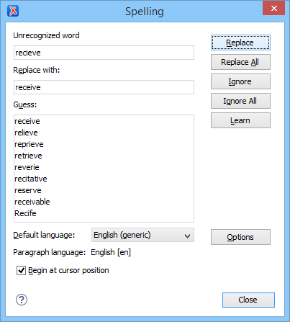

10、搜索文档

点击Find>Open/Find Resource（快捷键：Ctrl + Shift + R，OS X：Command + Shift + R），或者点击按钮，即可打开Open/Find Resource对话框。

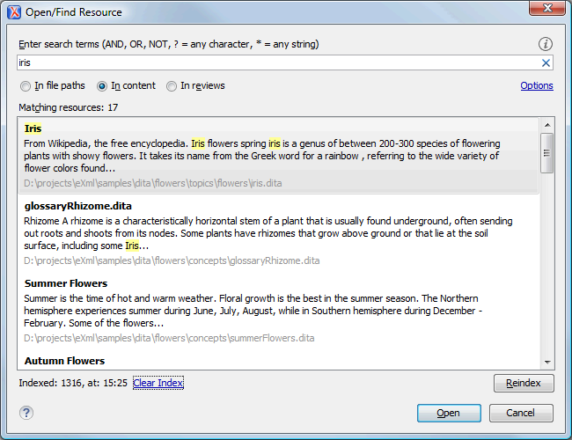

可以选择在文件路径、内容或者编辑内容（（注释、跟踪的更改插入/删除和突出显示的内容））中进行搜索。

11、比较文件或文件夹

Oxygen XML Editor提供了比较文件和文件夹的简单方法，可以看到不同文件和文件夹中的差异并合并更改，还可以比较基于zip的归档文件中的片段或文件。

（1）Compare Files比较文件

可以用于比较两个文件或XML片段的差异。步骤如下：

* 点击Tools>Compare Files，即可打开下图

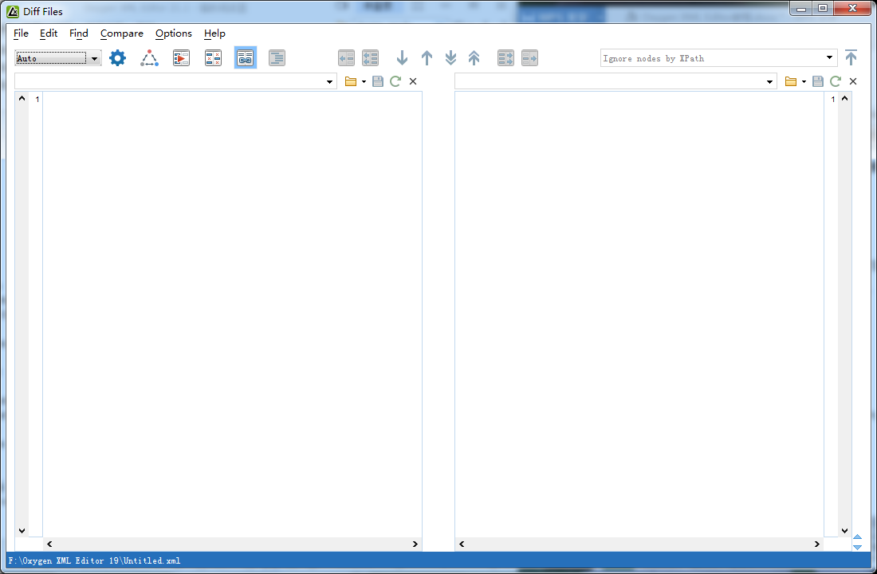

* 点击，在左侧面板和右侧面板分别打开要比较的文件。选择的文件将在两个并排的编辑器中打开。
* 要突出显示两个文件之间的差异，单击按钮。
* 可以使用工具栏左侧的下拉菜单来更改算法。
* 可以点击Options>Preferences，选择忽略某些类型的标记并配置各种选项。
* 点击，可以进行三个文件的比较。

（2）Compare Directories比较文件夹

步骤如下：

* 点击Tools>Compare Directories，即可打开下图

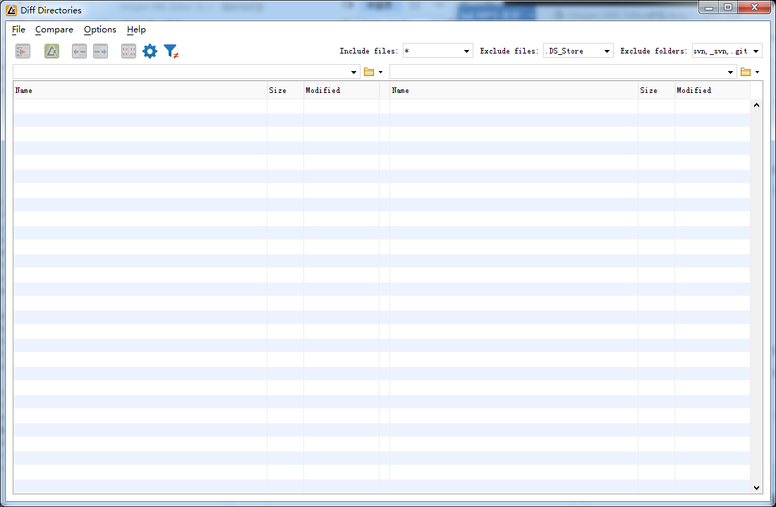

* 在左侧面板和右侧面板分别选择文件夹进行比较。

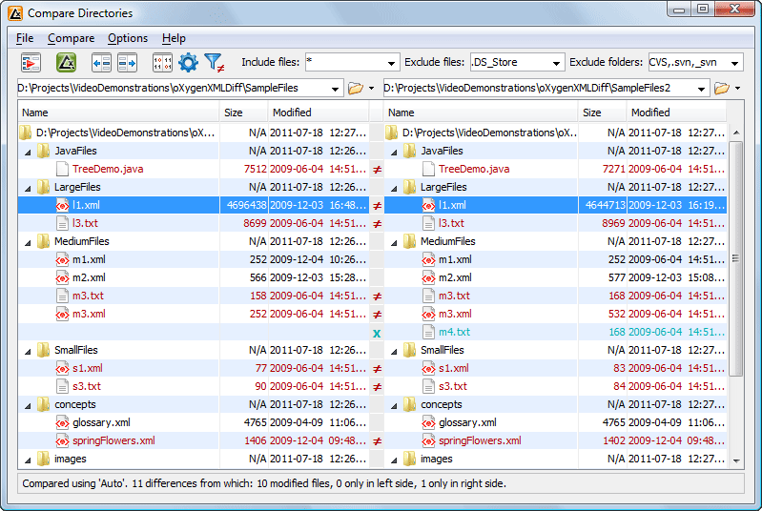

* 要突出显示两个文件夹之间的差异，单击按钮。
* 还可以点击Options>Preferences，配置各种选项。

12、打印文档

Text、Author、Grid模式均支持打印。点击File>Print（快捷键：Ctrl + P，OS X：Command + P），会显示一系列对话框，用于配置打印设置。在定义每个对话框中的设置之后，单击“确定”继续下一个对话框。

点击File>Print Preview可以进行打印预览。它首先打开一个页面设置对话框，您可以在其中定义一些纸张、方向和页边距设置。

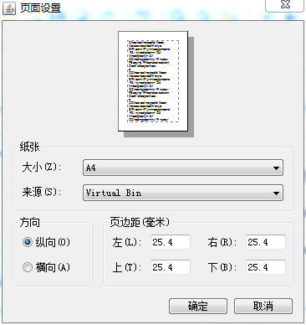

单击“确定”后，它将显示Print Review话框，在其中可以预览打印文档时的外观。

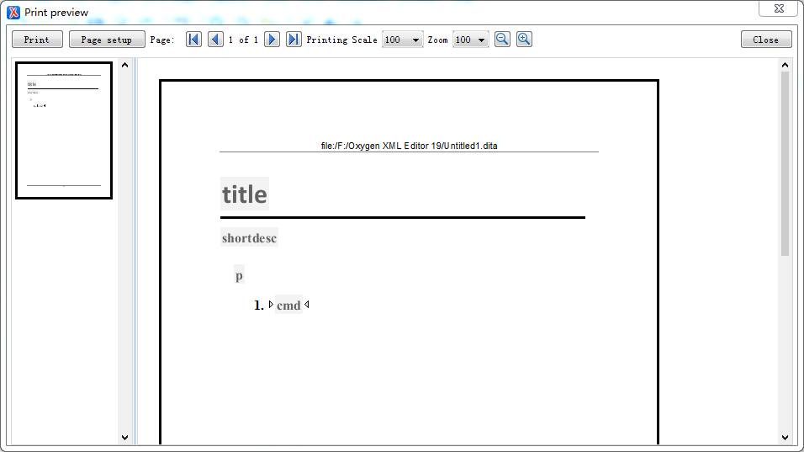

# 八、Xpath表达式

1、定义：Xpath是一种处理文档特定部分的语言，可用于在文档中导航和选择节点，Xpath定义了一个标准函数库，用于处理字符串、数字和布尔表达式。

2、Xpath工具栏： Oxygen XML编辑器提供了Xpath工具栏（如下图所示），使用户可以使用Xpath表达式快速方便地查询XML文档。



用户可以选择Xpath的版本：

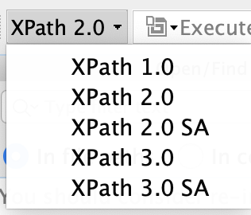

（1）Xpath范围菜单：Oxygen XML编辑器允许用户选择执行Xpath操作的范围， Xpath表达式的可选位置包括当前文档、项目等。

（2）历史记录：Xpath组合框会保留最后使用的15个表达式的记录，从而用户可以进行快速选择。

（3）设置菜单（如下图所示）

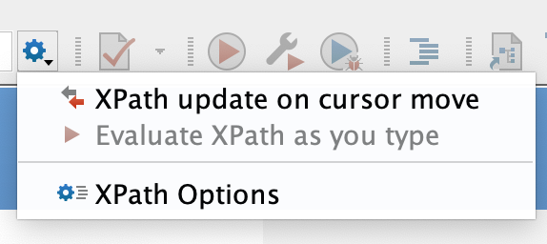

①光标移动时更新：显示与当前光标位置处的XML节点对应的Xpath表达式。对于JSON文档，它显示当前属性的Xpath表达式。

②在键入时计算Xpath：实时计算正在编写的Xpath表达式。

③Xpath选项：打开当前选定处理引擎的首选项页（如下图所示）

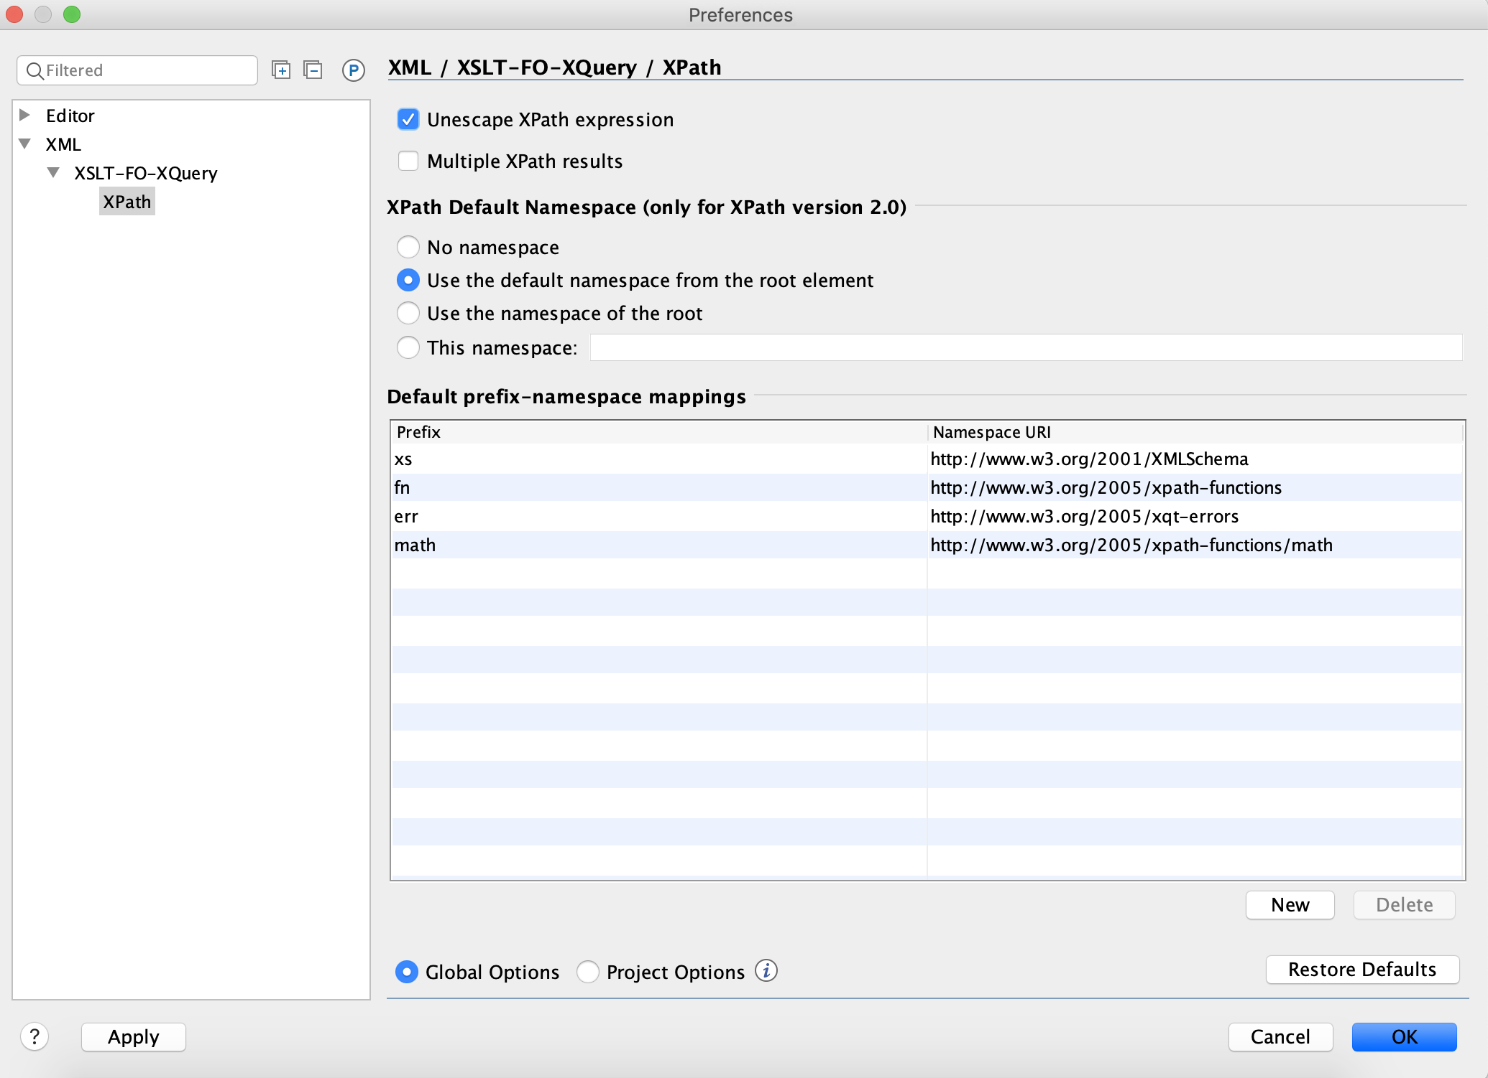

④切换到Xpath生成器视图。

（4）停止使用： Xpath工具栏上有停止按钮，点击即可停止执行Xpath。

3、Xpath生成器视图：允许用户组合使用Xpath表达式。（视图界面如下图所示）

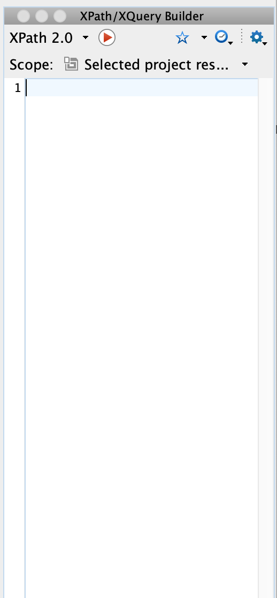

（1）执行表达式：点击执行。

（2）收藏设置：用于保存某些表达式以便重用。点击即可将表达式放入收藏夹，图形变为黄色时确认表达式已保存。展开星形按钮旁边的下拉菜单可查看所有收藏夹。Oxygen XML编辑器会自动将收藏夹分组到以执行方法命名的文件夹中。

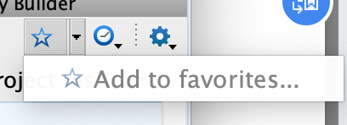

（3）历史记录和设置菜单功能同上工具栏。

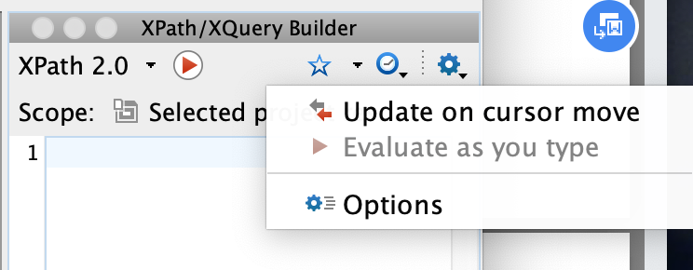

（4）辅助功能

①内容完成助手：基于用户当前的光标位置，提供与上下文相关的建议。此外，其提出的功能集也取决于引擎版本，用户可以在工具栏中的下拉菜单中选择引擎版本。

②语法突出显示：允许用户标识表达式的组件。如果用户要自定义表达式组件的颜色，点击“首选项”对话框（选项>首选项），再点击编辑器>语法突出显示。

③自动验证用户输入的表达式。

④其余的一些常见功能，比如复制、剪切、回退等操作，都在内容菜单中。

4、Xpath结果视图

包含属性如下：

（1）描述： Oxygen xml编辑器显示表达式的结果。

（2）Xpath位置：匹配节点的路径。

（3）资源：运行Xpath表达式的文档的名称。

（4）系统ID：文档本身的路径。

（5）位置：结果在文档中的位置。

具有功能如下：

（1）在编辑器中突出显示所有结果，单击“在编辑器中突出显示所有结果”即可关闭突出显示。如果用户想要自定义突出显示行为，点击“首选项”对话框（选项>首选项），再点击编辑器>突出显示类别（自定义设置包括设置高亮颜色、设置在给定时间中高亮显示的最大数量等）

（2）删除选定内容：从视图中删除当前选择。可用于删除已寻址或与用户任务无关的内容。

（3）删除全部：从视图中删除所有内容。

其余工具栏和菜单信息同上生成器视图。

# 九、插件

Oxygen XML编辑器有各种插件，提供了许多的附加功能。

下载插件：点击“帮助>安装新加载项”，打开加载项选择对话框，输入https://www.oxygenxml.com/InstData/Addons/default/updateSite.xml，选中所需附件，

然后单击“下一步”，最后重新启动应用程序。

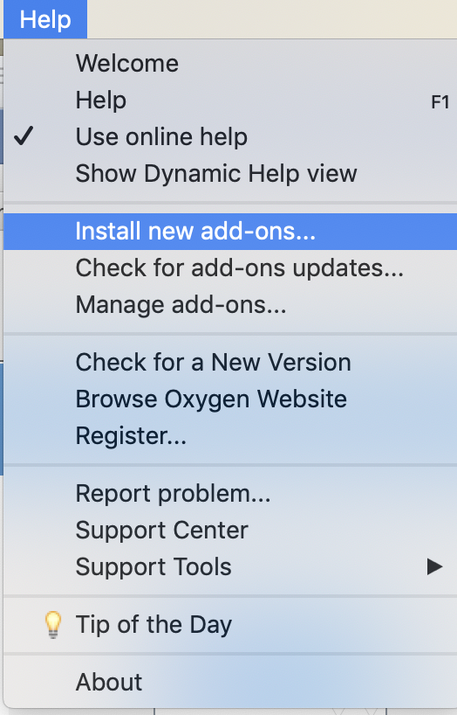

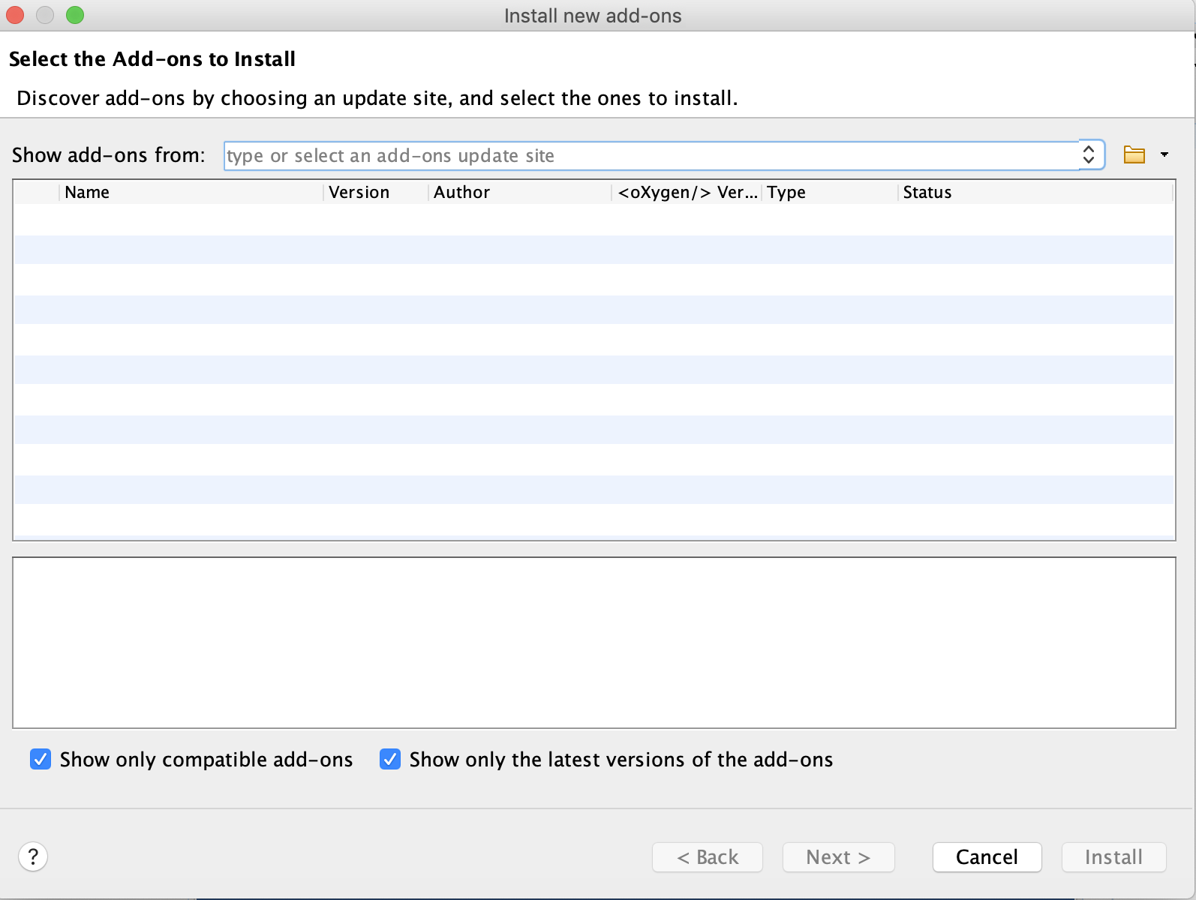

以下将以Oxygen中常见的四个插件为例进行介绍。

1、批处理转换器插件

该插件可用于转换以下格式：

* HTML to XHTML
* HTML to DITA
* Markdown to XHTML
* Markdown to DITA
* XML to JSON
* JSON to XML
* HTML to DocBook4
* HTML to DocBook5
* Markdown to DocBook4
* Markdown to DocBook5
* Excel to DITA

按照上述下载方式下载该插件，重启软件后在工具菜单和项目视图的山下文菜单中会出现该插件，其中包含各种转换类型的列表，选择某个转换类型，会弹出一个对话框，用于可以在其中设置转换选项。

2、内容融合插件

该插件是一个非常灵活且直观的协作平台，几乎能够适应所有可能被用到的类型的工作流。单击“显示内容融合任务管理器”工具栏按钮，即打开“内容融合任务管理器”视图，用户在其中可以创建和管理任务、附加文档，并将它们上传到内容融合服务器。

此外，用户还可以托管和配置自己的服务器并控制数据，以及上载自定义框架和插件，并配置各种设置，还可以在有限的时间内免费评估内容融合。

3、DITA Prolog更新插件

该插件提供了首选项页面（选项>首选项>Plugins>DITA Prolog Updater），可用于更新DITA主题或映射的prolog部分的各种选项。

首选项页包含以下选项：

（1）作者。指定作者的名字，默认为系统用户名。

（2）日期格式。指定添加到prolog中的日期的格式。如果输入的日期格式无效，则默认使用yyy/MM/dd格式。

（3）保存时自动更新prolog。在保存文档时更新prolog。

（4）设置创建者名称。保存文档时在prolog中将作者设置为文档的创建者，此选项仅适用于新文档。

（5）设置创建日期。保存文档时会将创建日期添加到prolog中。此选项仅适用于新文档。

（6）更新参与者名称。保存文档时作者将被设置为prolog中的参与者。此选项仅适用于已经存在的文档。

（7）更新修订日期。保存文档时将在prolog中添加修订日期。此选项仅适用于已经存在的文档。

4、PDF图像显示插件

从Oxygen XML 20.0版本开始，PDF图像以Author模式和PDF格式输出，所以对于以前的版本中的图像，默认不会显示。但是，该插件提供了Apache PDFBox库，来支持PDF图像的显示。

在插件安装完毕后，Apache PDFBox库会出现在Oxygen安装目录中，用户即可在Author模式下看到PDF图像。

# 十、实用工具

Oxygen XML编辑器涵盖了各种实用工具，帮助用户完成与XML相关的任务。点击“工具”菜单即可查看这些工具，其中部分工具还可以通过键盘快捷键或命令行脚本来启动。

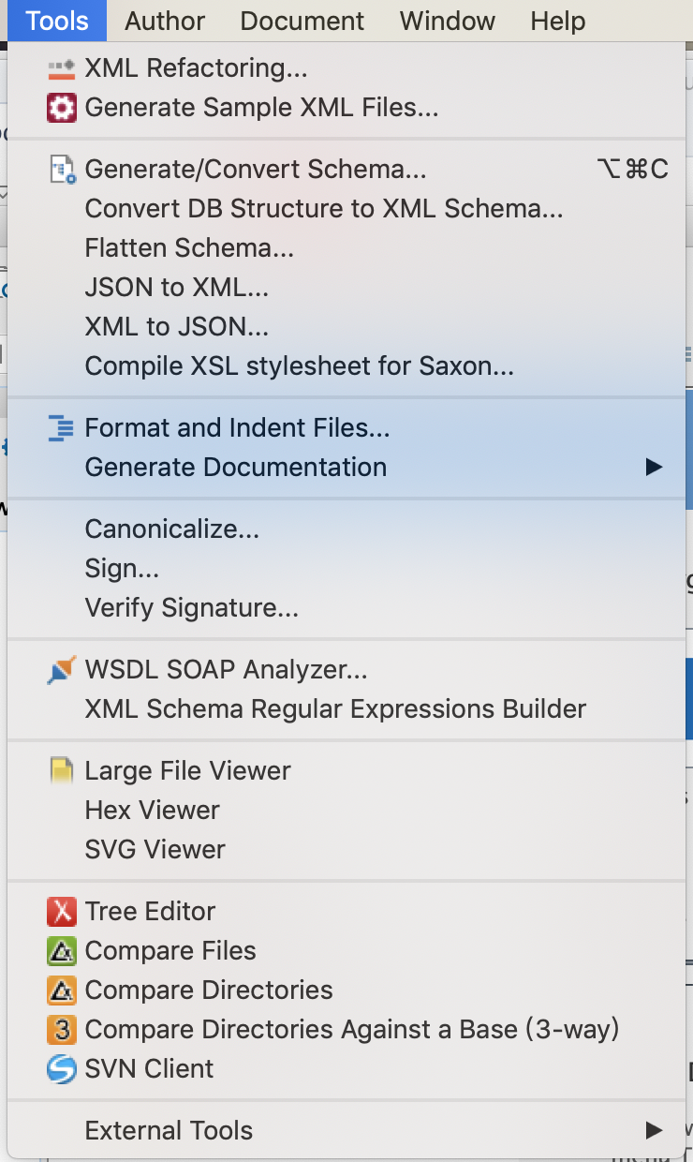

以下将以Oxygen中常见的四个实用工具为例进行介绍。

1、生成示例XML文件工具

该工具包含一个对话框，允许用户配置用于生成XML文件的各种选项，比如设定用户名称空间和元素。

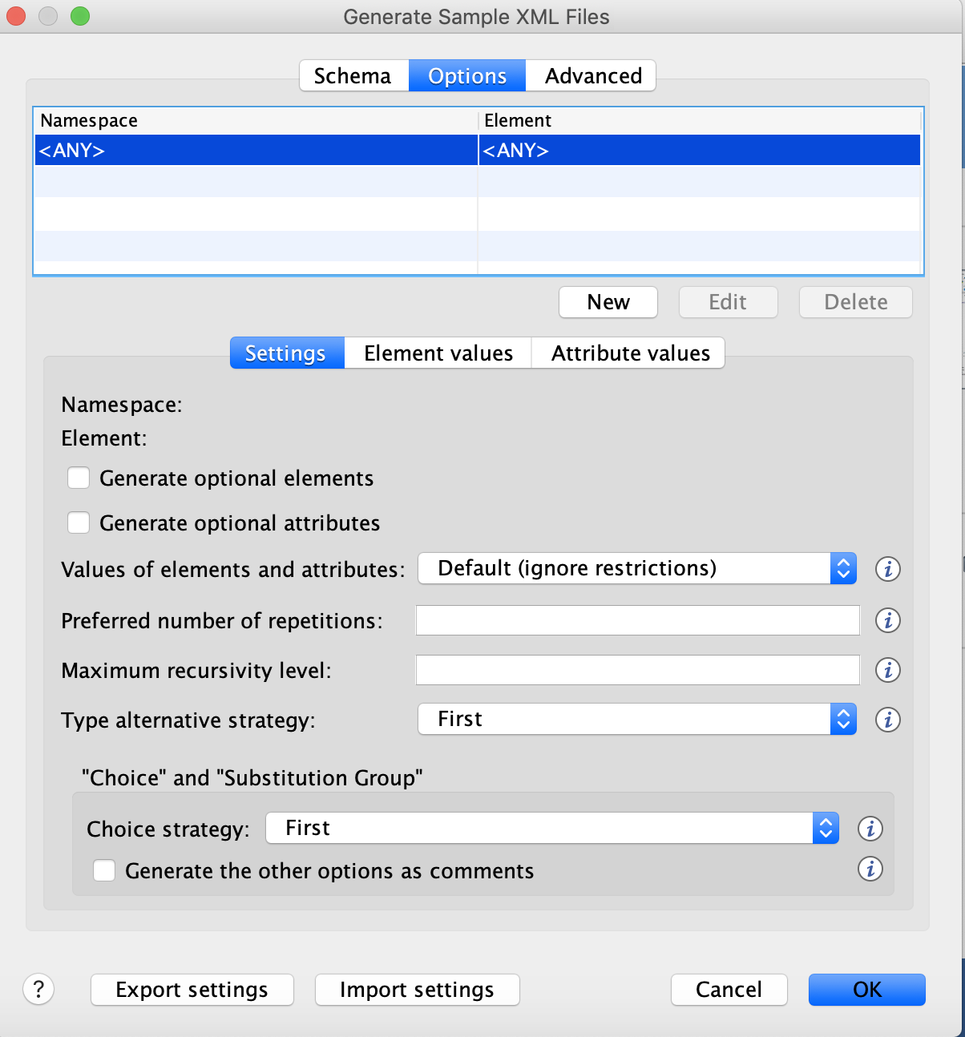2、生成/转换架构工具

该工具用于转换架构语言，允许用户将DTD或Relax NG（完整或紧凑语法）模式或一组XML文件转换为等效的XML模式、DTD或Relax NG（完整或紧凑语法）模式。由于目标语言限制，难以实现完全等价，只能生成近似值。

用户如果想要使用此工具，点击“工具”菜单进行选择，或使用键盘快捷键（WIN：Alt+Shift+C或MAC：Command+Alt+C）

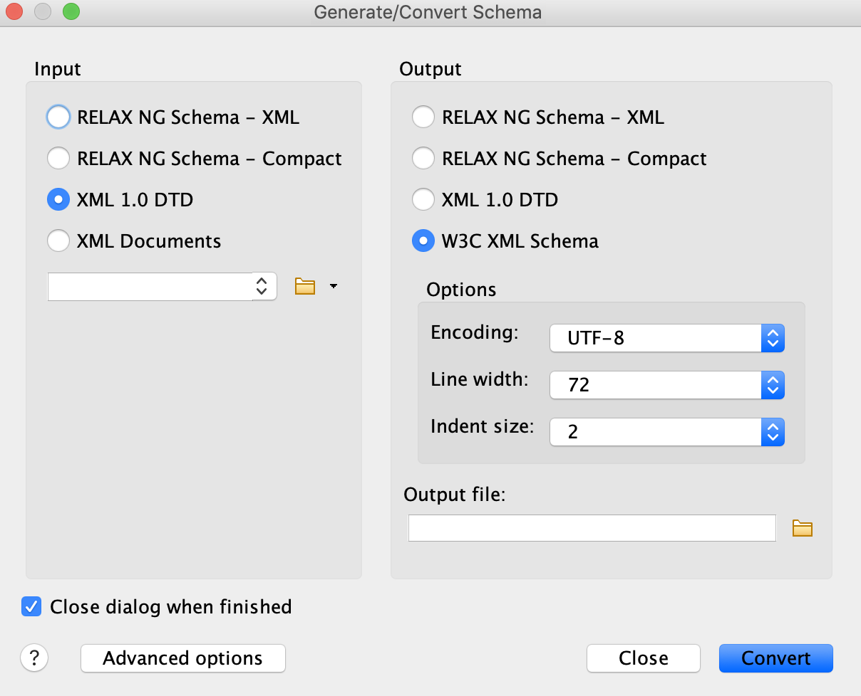

如上图所示，对话框包含：

（1）输入。选择源架构的语言。如果转换基于一组而不是一个XML文件，需要选择XML文档选项，并使用文件选择器添加转换中涉及的XML文件。

（2）输出。选择目标架构的语言。用户可以选择编码、最大线宽和缩进、一级缩进的大小，以及指定输出文件的路径。

（3）完成后关闭对话框。如果取消选择该选项，则转换后对话框将保持打开状态，方便用户继续转换其他文件。

（4）高级选项。如果选择XML 1.0 DTD作为输入，则可以单击此按钮访问更多高级选项，以进一步微调转换。

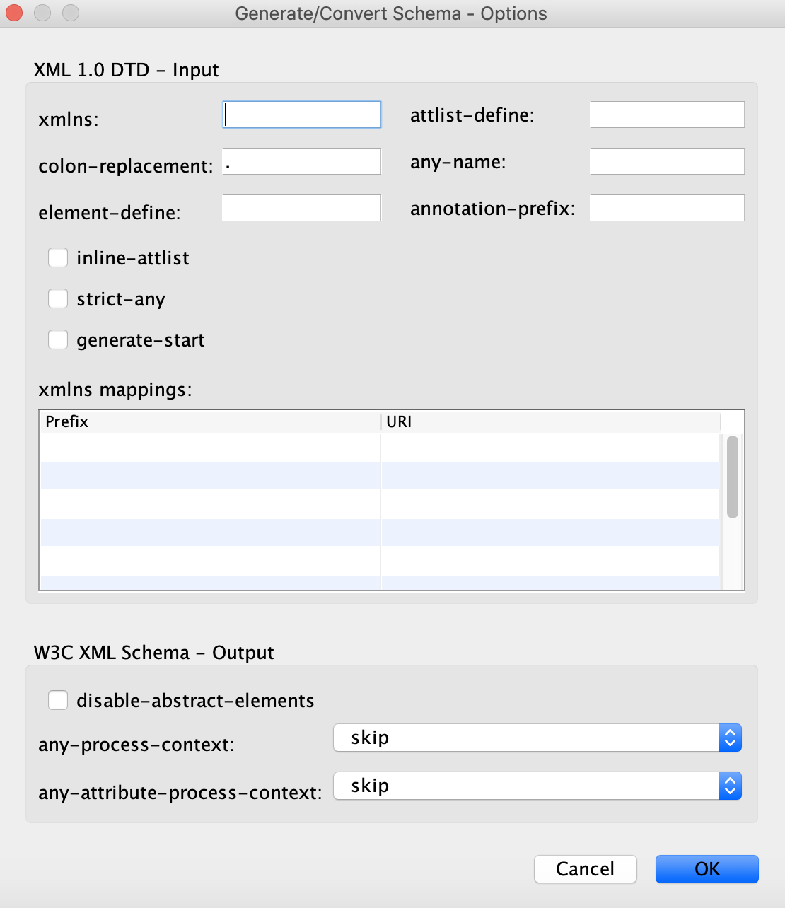

高级选项如下：

①XML 1.0 DTD输入部分

属性定义列表：指定如何根据元素的名称，来构造代表属性列表声明定义的名称。

冒号替换：用于表示DTD中的元素声明和属性列表声明定义的名称时指定的字符。

任意名称：指定为DTD中声明元素内容具有任意模型而生成的定义的名称。

元素定义：指定如何根据元素的名称构造表示元素声明的定义的名称。

注释前缀：使用注释表示默认值。默认情况下，转换引擎将使用for前缀，除非该前缀与DTD中使用的前缀冲突。

串联式属性列表：指示应用程序不生成属性列表声明的定义，而是将属性列表声明中声明的属性移动到为元素声明生成的定义中。这是输出语言为XSD时的默认操作。

全部严格：通过使用对所有声明元素的显式引用选择，保留所有内容模型的精确语义。默认情况下，转换引擎会采用允许所有元素被使用的通配符。

生成start元素：指定转换引擎是否应生成start元素。

xmlns映射表：每行指定输入架构中的命名空间。

②W3CXML模式输出部分

禁用抽象元素。禁止在生成的XML模式中使用抽象元素和替换组，也可以通过使用注释属性进行控制。

任何过程内容：指定任何元素的processContents属性的值。

任何属性进程内容：指定anyAttribute元素的processContents属性，默认值是

skip。

3、格式化和缩进

Oxygen xml编辑器支持同时格式化和缩进多个文件,此操作可用于XML格式的任何文档，也可用于XQuery、CSS、JavaScript和JSON文档。

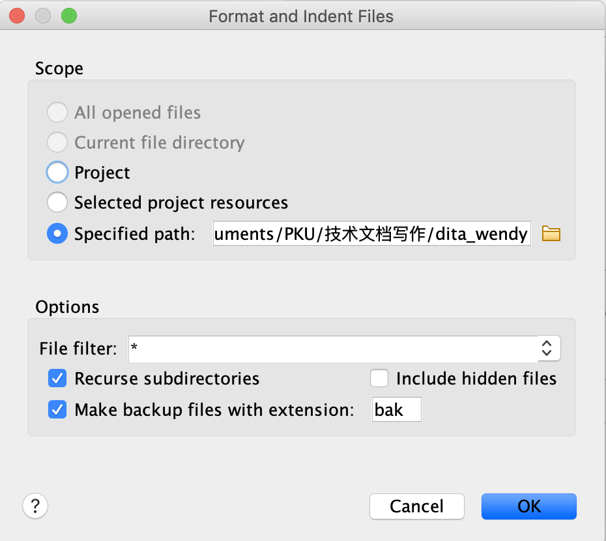

（1）作用域部分包括以下内容：

①所有打开的文件：美观打印。

②当前文件的目录：当前编辑文件文件夹中的所有文件。

③项目文件：当前项目中的所有文件。

④选定项目文件：当前项目中选定的文件。

指定路径：在指定的路径。

（2）选项部分包括以下选项：

①文件筛选：允许用户从选定范围筛选文件。

②递归子目录：对指定范围递归执行美观打印，但是如果作用域设置为All，此选项会被忽略。

③包括隐藏文件：如果选中，隐藏文件也会被打印出来。

④生成带有扩展名的备份文件：Oxygen XML编辑器将生成修改过的文件，默认扩展名为.bak，但用户可以根据需要更改扩展名。

4、签名验证

该工具可以验证文件的签名是否有效。点击“工具”菜单选择“签名验证”，弹出的“验证签名”对话框允许用户指定其签名已验证的文件的位置。如果签名有效，则会出现一个对话框，显示签名者的姓名；否则将提出错误，并显示有关该问题的详细信息。

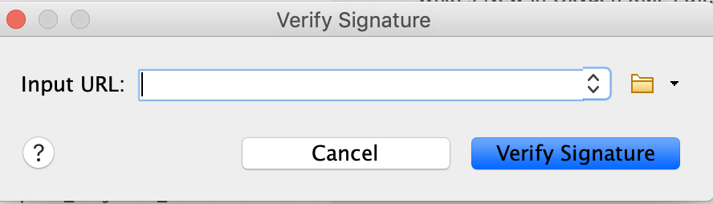

# **专题**

# 一、发布

情景设置：假设某电器公司拟撰写旗下某款产品的使用说明书。为了以后能够复用这些材料，公司使用Oxygen XML Editor来撰写结构化文档。公司使用DITA标准，利用不同的主题，撰写完成了产品使用说明书后，需要将说明书以PDF的形式出版，同时上传到公司官方网站上供消费者在线查询。在这样的背景下，本专题以PDF和Web两种输出方式为主，介绍Oxygen XML Editor的出版功能。

首先简单介绍Oxygen XML Editor的文件格式转换方案（Transformation Scenarios）。1、内置转换方案（Built-in Transformation Scenarios）

（1）功能简介

Oxygen XML Editor包括用于常规转换的预配置内置转换方案。 它们可以在“配置转换方案”对话框或“转换方案”视图的各个部分中找到。 Oxygen XML Editor中包含的所有预定义文档类型（框架）在其特定部分均具有各种转换方案，包括最受欢迎的框架，例如DITA，DocBook，TEI，XHTML，JATS，OOXML等。

要获得所需的输出，请从工具栏或“项目”视图的上下文菜单中的“变换”子菜单中使用以下操作之一：

* 应用转换方案（Ctrl + Shift + T（在OS X上为Command + Shift + T））-如果用户具有当前文档的转换方案，则此操作将简单地应用关联并开始转换过程。如果未检测到关联，则此操作将打开“配置转换方案”对话框，用户可以在其中选择要应用的方案。
* 配置转换方案（Ctrl + Shift + C（在OS X上为Command + Shift + C））-此操作将打开“配置转换方案”对话框，用户可以在其中选择要应用的方案。

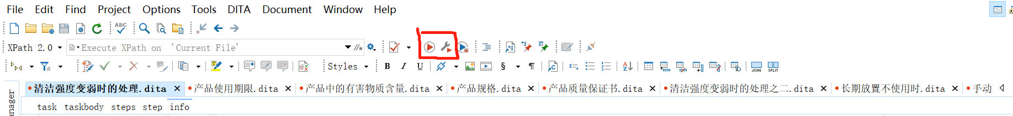按钮位于上方菜单栏中部，如图所示。

1. 内置转换方案之——输出PDF

Oxygen XML Editor的内置转换方案中，有两种初始格式可以输出为PDF——DocBook和DITA Map。

A. DocBook到PDF的转换

1. 使用以下两种方法之一开始转换过程：

* 要将转换方案应用于新打开的文件，请使用工具栏或“文档”>“转换”菜单中的“应用转换方案”（Ctrl + Shift + T（在OS X上为Command + Shift + T））。
* 要自定义转换或更改与文档关联的方案，请使用工具栏或“文档”>“转换”菜单中的“配置转换方案”（Ctrl + Shift + C（在OS X上为Command + Shift + C））。

1. 在DocBook 4或DocBook 5部分中选择DocBook PDF转换方案。
2. 单击“应用关联”按钮以运行转换。

B. DITA Map到PDF的转换

1. 单击DITA Maps Manager工具栏中的  Configure Transformation Scenario（s）按钮。
2. 选择DITA Map PDF，然后单击“编辑”按钮（如果用户的框架是只读的，则使用“复制”按钮）。
3. 使用各种选项卡来配置转换方案。 在“参数”选项卡中，用户可以使用各种参数来自定义输出。 例如：

* show.changes.and.comments-如果设置为yes，则用户评论，评论回复和跟踪的更改将在PDF输出中发布。
* automation.dir-指定自定义目录的路径。

1. 单击“确定”，然后单击“应用关联”按钮以运行转换方案。  
   2、WebHelp输出

Oxygen XML WebHelp提供了生成两种不同类型的输出的功能，即WebHelp Responsive和WebHelp Classic。两种类型都包含启用了反馈的变体，并且每种都有其自己的一组选项和功能。 WebHelp Responsive变体可用于DITA文档，而WebHelp Classic变体可用于DITA和DocBook。

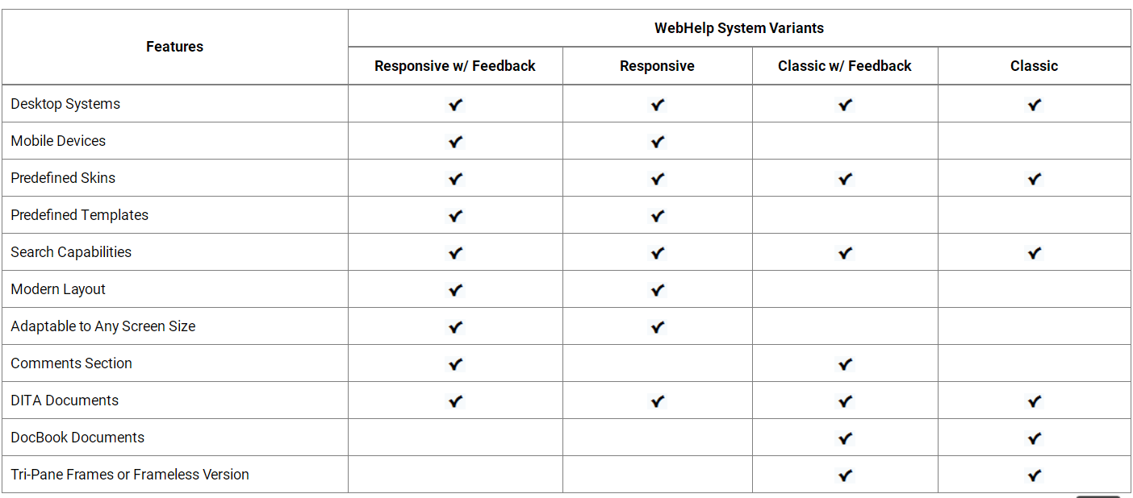

图表：WebHelp系统功能列表

1. DITAMap到WebHelp Classic的转换

要将DITA Map发布为WebHelp Classic系统，请按照下列步骤操作：

1. 从DITA Maps Manager工具栏中选择 Configure Transformation Scenario（s）操作。
2. 从“ DITA Map”部分中选择“ DITA Map WebHelp Classic”方案。

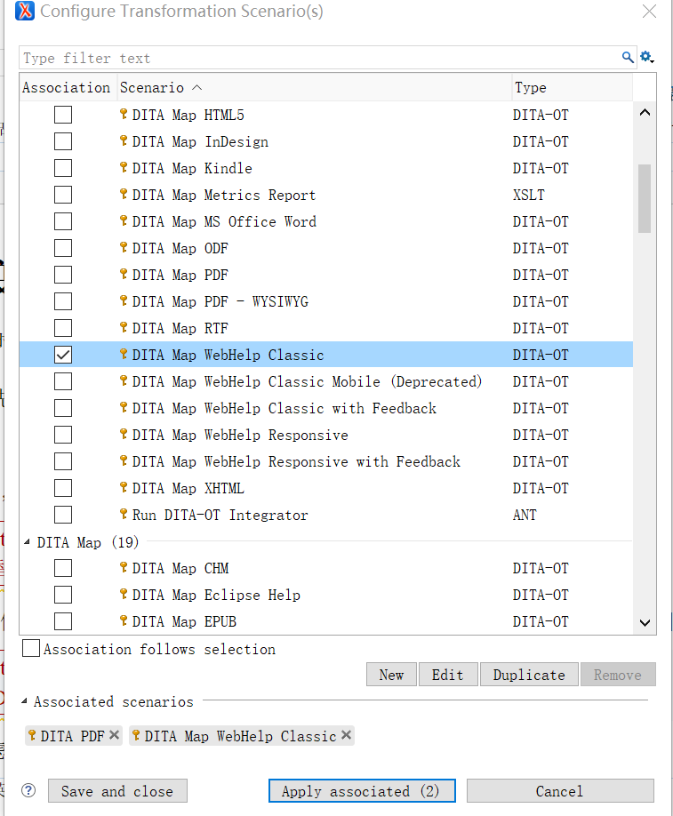

图：“ DITA Map WebHelp Classic”方案

1. 如果要配置转换，请单击“编辑”按钮。

此步骤会打开“编辑方案配置”对话框，该对话框使用户可以在以下选项卡中配置各种选项：

* 皮肤选项卡-此选项卡包含一组预定义的皮肤，可用于WebHelp系统输出的布局。
* 参数选项卡-此选项卡包括许多参数，可以设置这些参数来自定义WebHelp系统输出
* 有关WebHelp响应式转换最常用的参数的详细信息，请参见下面的“参数”部分。
* 过滤器选项卡-此选项卡允许用户从生成的输出中过滤某些内容元素。
* 高级选项卡-此选项卡允许用户为转换方案指定一些高级选项。
* 输出选项卡-此选项卡允许用户配置与生成输出的位置相关的选项。

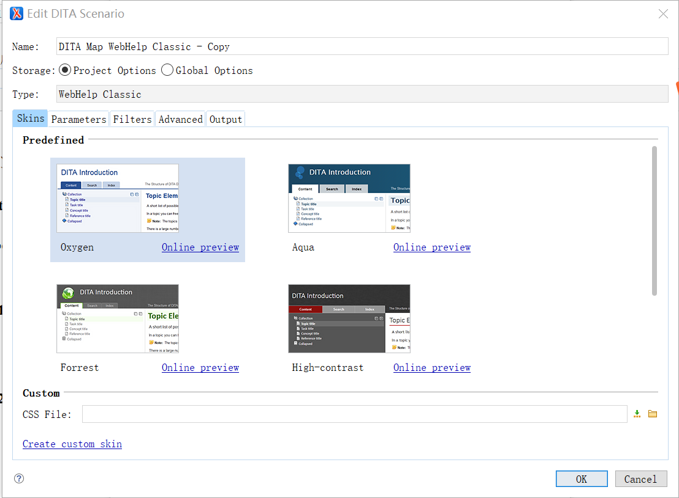

图：DITA Map WebHelp Classic编辑方案配置对话框

1. 单击关联的应用以处理转换。
2. 从Oxygen XML Editor/Author生成WebHelp Responsive成果
3. 从DITA Maps Manager工具栏中选择Configure Transformation Scenario（s）操作。
4. 从“ DITA Map”部分中选择“ DITA Map WebHelp Responsive”方案。

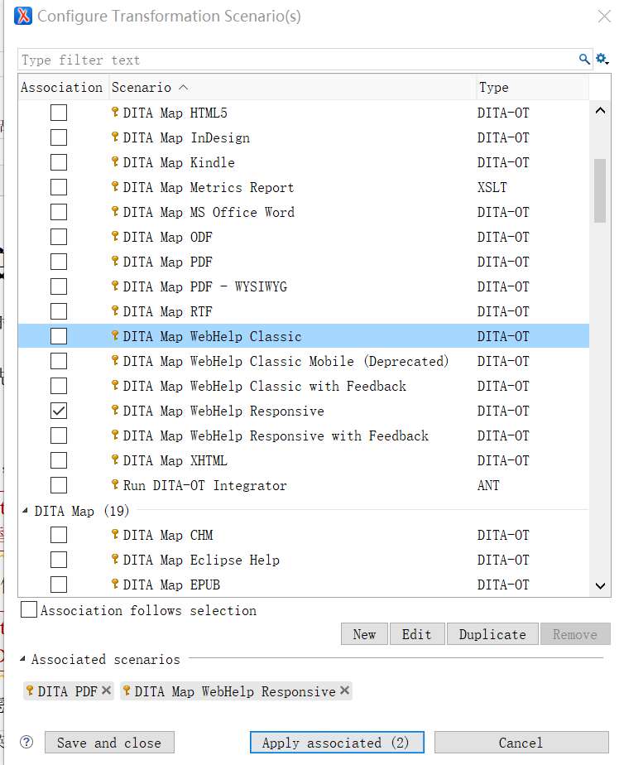

图： DITA Map WebHelp Responsive”方案

1. 如果要配置转换，请单击“编辑”按钮。

此步骤会打开“编辑方案配置”对话框，该对话框使用户可以在以下选项卡中配置各种选项：

* 模板选项卡-此选项卡包含一组预定义的外观，可用于WebHelp系统输出的布局。
* 参数选项卡-此选项卡包含许多转换参数，可以设置这些参数以自定义WebHelp系统输出。
* 过滤器选项卡-此选项卡允许用户从生成的输出中过滤某些内容元素。
* 高级选项卡-此选项卡允许用户为转换方案指定一些高级选项。
* 输出选项卡-此选项卡允许用户配置与生成输出的位置相关的选项。

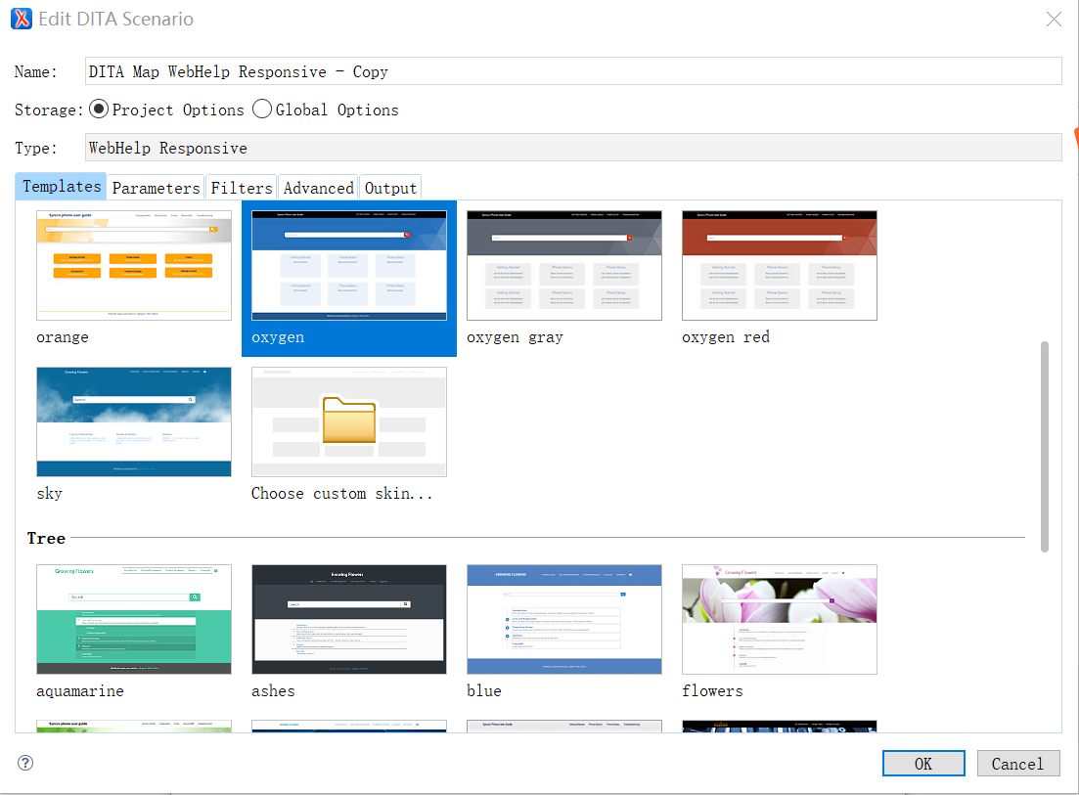

图：DITA Map WebHelp Responsive编辑方案配置对话框

1. 单击关联的应用以处理转换。

完成DITA Map WebHelp Responsive转换后，将在默认浏览器中自动打开输出。

# 二、Oxygen XML Editor与数据库和Sharepoint的联动

情景设置：作为一个规模很大的全球电器公司，旗下多个电子产品的使用说明书、手册等材料组成了大量的资源。在此次产品说明书的撰写过程中，需要查阅本公司之前存储过的大量资料作为参考。公司之前的材料全部存储于数据库中，因此在本场景中，公司的文档撰写者需要从Oxygen XML Editor中调用数据库，且公司使用的是微软公司的SQL Server数据库和Sharepoint来存储文件的。

因此，本专题重点介绍Oxygen XML Editor如何与数据库Sharepoint联动，配合完成公司的产品使用说明书撰写任务。  
1、Oxygen XML Editor的数据库功能

（1）简介

XML是结构化数据的存储和交换格式，并且所有主要数据库系统都支持XML。Oxygen XML Editor提供了一种方法来管理与某些最常用的数据库（关系数据库和本机XML数据库）的交互。 通过这种交互，Oxygen XML Editor帮助用户浏览，内容编辑，从数据库导入，将XQuery与数据库一起使用，SQL执行以及从数据库结构生成XML模式。

Oxygen XML Editor支持的连接类型包括：

* IBM DB2
* Microsoft SQL Server
* Oracle Database
* PostgreSQL
* Berkeley DB XML
* eXist
* MarkLogic
* Documentum xDB (X-Hive/DB)
* MySQL
* Generic JDBC
* JDBC-ODBC
* BaseX
* WebDAV
* Microsoft SharePoint

（2）数据源资源管理器视图

数据源资源管理器视图显示用户的数据库连接。如果未显示该视图，则可以通过从“窗口”>“显示视图”菜单中选择它来将其打开。

用户只需扩展连接节点（单击连接）即可连接到数据库。Oxygen XML Editor支持多个同时数据库连接，并且“数据源资源管理器”视图中的连接树提供了一种浏览它们的简便方法。

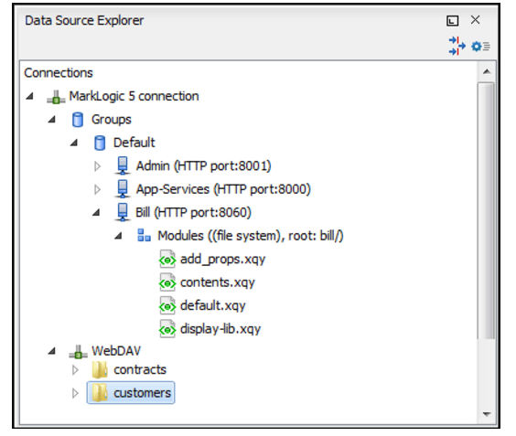

图：数据源资源管理器视图

该视图的工具栏中提供以下操作：

*  筛选器（图中右上角）

打开“数据源/表过滤器”首选项页面，使用户可以决定在“数据源资源管理器”视图中显示哪些表类型。

* 配置数据库源（图中右上角）

打开“数据源”首选项页面，用户可以在其中配置数据源和连接。  
2、Microsoft SQL Server数据库连接

1. 配置Microsoft SQL Server连接

要配置对Microsoft SQL Server数据库的支持，请按照以下步骤操作：

1. 从Microsoft网站下载适当的MS SQL JDBC驱动程序。

对于SQL Server 2008 R2和更早版本，请访问：

http://www.microsoft.com/zh-cn/download/details.aspx?id=21599。

对于SQL Server 2012和2014，请访问：http://www.microsoft.com/zh-cn/download/details.aspx?id=11774。

1. 配置MS SQL Server数据源驱动程序。
2. 配置MS SQL Server连接。
3. 要查看用户的连接，请转到“数据源资源管理器”视图（如果未显示该视图，则可以通过从“窗口”>“显示视图”菜单中选择它来打开它）或切换到“数据库”透视图。
4. 如何配置Microsoft SQL Server数据源驱动程序

要配置用于连接到Microsoft SQL Server的数据源，请按照下列步骤操作：

1. 从Microsoft网站下载适当的MS SQL JDBC驱动程序。 （下载方式见上一小节）
2. 打开“首选项”对话框（“选项”>“首选项”），然后转到“数据源”。
3. 单击“数据源”面板中的“新建”按钮。打开用于配置数据源的对话框。

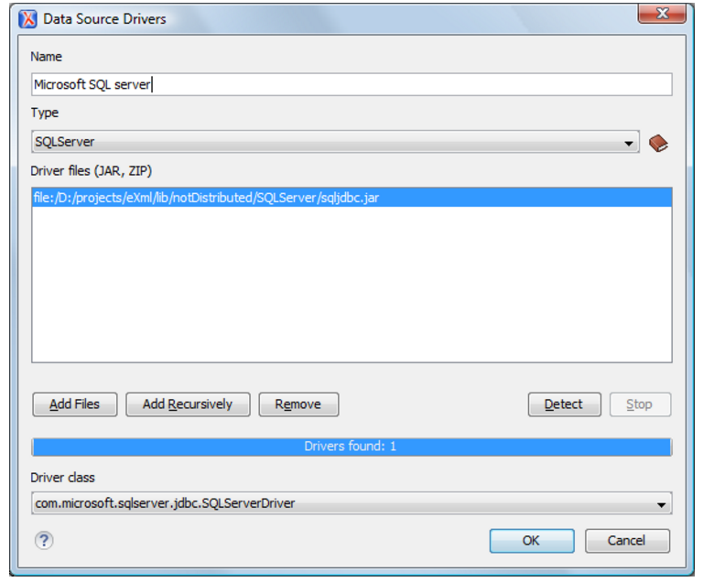

图：配置数据源的对话框

1. 输入数据源的唯一名称。
2. 在驱动程序类型下拉菜单中选择SQLServer。
3. 单击添加文件按钮，然后选择用户下载的Microsoft SQL Server驱动程序文件。
4. SQL Server驱动程序文件称为sqljdbc.jar。
5. 选择最合适的驱动程序类。
6. 单击确定按钮以完成数据源配置。
7. 继续配置用户的Microsoft SQL Server连接。
8. 如何配置Microsoft SQL Server连接

要配置与Microsoft SQL Server的连接，请按照下列步骤操作：

1. 打开“首选项”对话框（“选项”>“首选项”），然后转到“数据源”。
2. 单击“连接”面板中的“新建”按钮。系统显示配置数据库连接对话框。

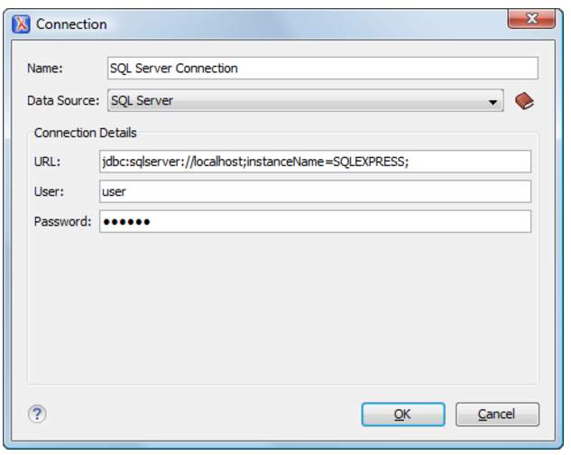

图：配置数据库连接对话框

1. 输入连接的唯一名称。
2. 在数据源下拉菜单中选择SQL Server数据源。
3. 输入连接详细信息。
4. 单击确定按钮以完成连接配置。
5. 要查看用户的连接，请转到“数据源资源管理器”视图（如果未显示该视图，则可以通过从“窗口”>“显示视图”菜单中选择它来打开它）或切换到“数据库”透视图。  
   3、与Microsoft SharePoint集成

（1）简介

* Oxygen XML Editor提供了对在“数据源资源管理器”视图中浏览和管理SharePoint连接的支持。

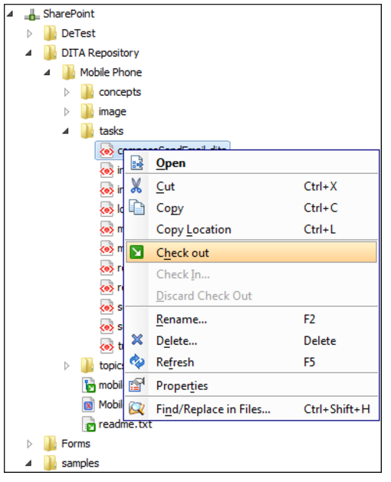

图：SharePoint连接

（2）如何配置SharePoint连接

1. 打开“首选项”对话框（“选项”>“首选项”），然后转到“数据源”。

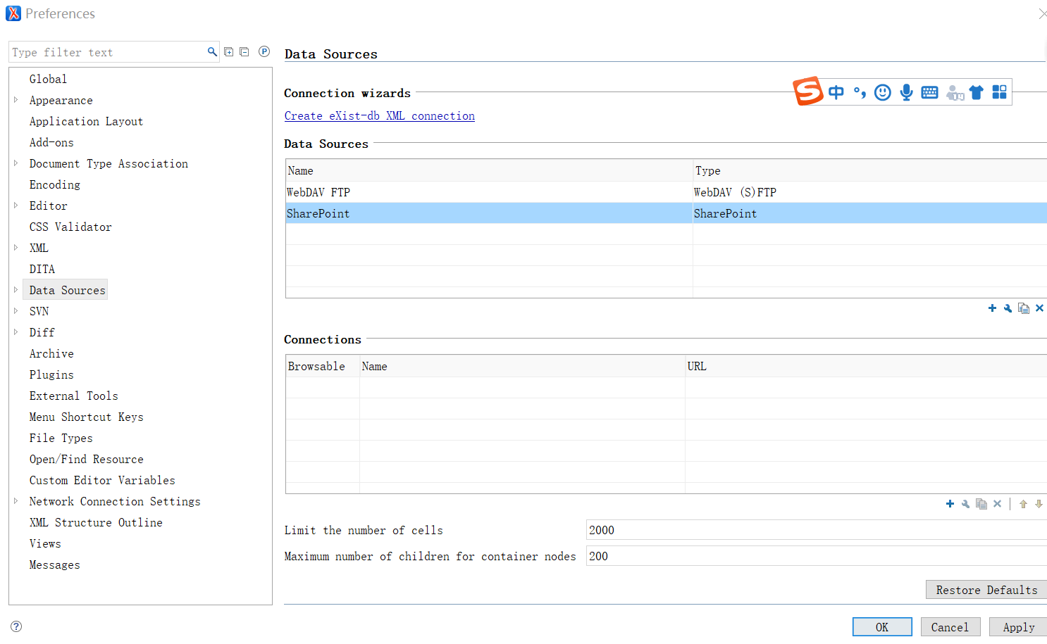

1. 在“连接”面板中，单击“新建”按钮。

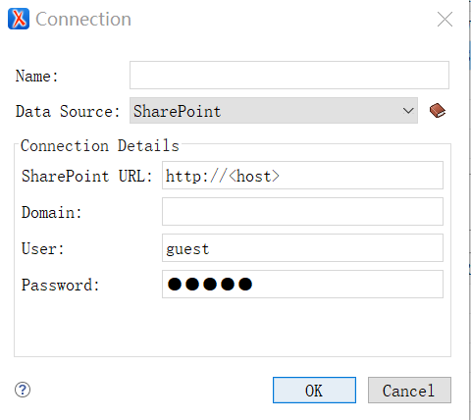

1. 输入连接的唯一名称。
2. 在“数据源”组合框中选择“ SharePoint”。
3. 填写连接详细信息：

* 将URL设置为SharePoint URL字段中的SharePoint存储库。
* 在“域”字段中设置服务器域。 如果用户使用的是SharePoint 365帐户，请将该字段保留为空。
* 在用户字段中设置用户名以访问SharePoint存储库。
* 在“密码”字段中设置密码以访问SharePoint存储库。

1. 要查看连接，请转到SharePoint Browser视图（如果未显示该视图，可以通过从“窗口”>“显示视图”菜单中选择它来打开它）。

# 三、导入数据

情景设置：计算机系统和数据库中的数据有时候格式不兼容，在这些系统之间交换数据非常耗时。那么如何降低复杂性，并创建能被各种类型的应用程序读取的数据呢？

其实将数据转换为XML将极大地降低复杂性，并且通过转换功能，XML文档可以被转换成其他的格式，方便被各种类型的应用程序读取。可以导入为XML文档的文件主要有以下几种：

1、文本文件

①File>Import>Text File，显示Select text file对话框。

②选择文本文件的URL（txt或csv文件扩展名）。

③选择文本文件的Encoding。

④单击Next按钮，将显示Import Criteria对话框。

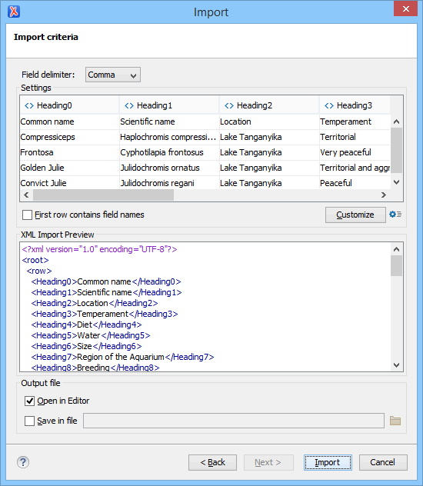

⑤配置转换设置

1. Field delimiter：选择字段分隔符，包括逗号、分号、制表符、空格或管道符号“|”。
2. First row contains field names：如果选择了这个选项，第一行的内容将替换默认的列标题。
3. Customize：点击此按钮会打开一个Presentation Names对话框，允许编辑根元素和行元素的名称、XML名称和转换条件。XML的名称可以通过双击所需的项目并输入标签进行编辑。转换标准可以通过选择下拉菜单的选项进行更改。
4. 点击按钮，可以打开Import preferences页面，可以配置更多导入选项。
5. XML Import Preview展示了生成的XML文档样例。
6. Open in editor：选中后，导入的文本文件创建的新XML文档将在编辑器中打开。
7. Save in file：选中后，新XML文档将保存在指定的路径中。  
   2、MS Excel文件

①复制Excel中的数据并在Author模式将其粘贴到文档中（仅DITA、DocBook、TEI、JATS和XHTML文档支持）。

②从Excel中复制数据并在Grid模式将其粘贴到插入的单元格中。

③如果希望导入整个Excel文件，Oxygen XML Editor还提供了一个可配置的导入向导，可用于任何类型的XML文档。步骤如下：

点击File>Import>MS Excel File，选择Excel文件的URL，再点击Next，即可打开下图对话框。进行配置后，点击Import便可生成XML文档。

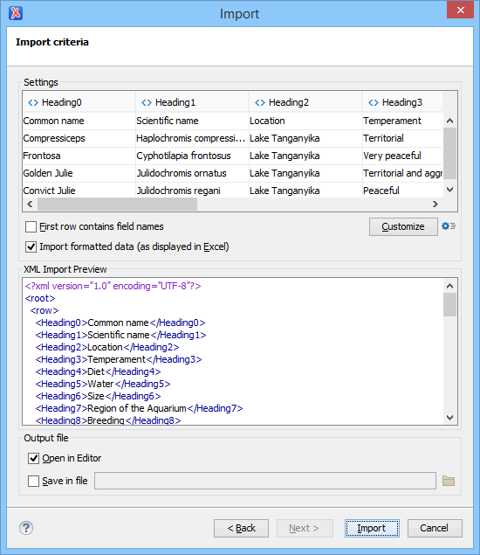  
3、数据库数据

①File>Import>Database Data，将打开Select database table对话框。

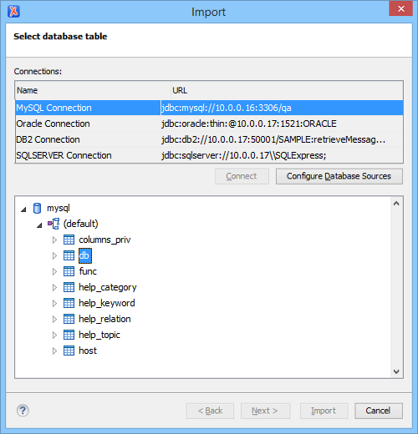

②选择相应连接。只有在关系数据源中配置的连接才能用于导入数据。

③如果想编辑、删除或添加数据源或连接，请单击Configure Database Sources按钮，将打开Preferences/Data Sources选项页。

④单击Connect。

⑤在源列表中，展开模式并选择所需的表。

⑥单击Next按钮。

Import Criteria对话框将在SQL查询窗格中使用默认的查询字符串打开。

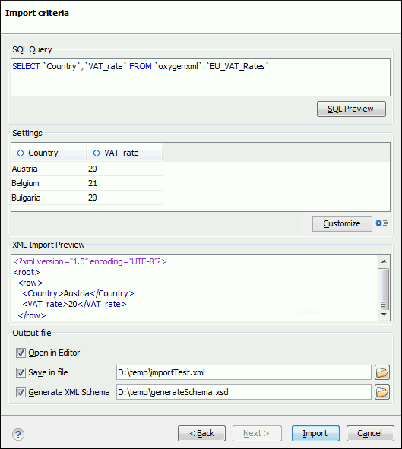

⑦进行配置，点击Import即可生成XML文档。

4、HTML文件

①从HTML文件复制数据，并在Author模式将其粘贴到文档中（仅DITA、DocBook、TEI、JATS和XHTML文档支持）。

②Oxygen XML Editor提供了一个可配置的导入向导，可用于任何类型的XML文档。步骤如下：

点击File>Import>HTML File，选择HTML文件的URL，选择生成的XHTML文件种类，再点击OK。

# 四、XSLT和Xquery调试

情景设置：如何调试并解决XSLT和Xquery的转换问题？

根据实际情况，调试过程较为复杂，举例如下

1、打开源XML文档和XSLT/XQuery文档。

2、如果处于Editor视图，切换到XSLT Debugger或XQuery Debugger视图。两种方法如下：

* 选择Window>Open perspective> XSLT Debugger/XQuery Debugger或点击界面右上角的或按钮。
* 使用工具栏上的。此操作使用转换场景的参数初始化Debugger视图。从该视图退出时，对场景参数(transformer引擎、XSLT参数、transformer扩展等)应用的任何修改都将保存回场景中。

3、XML源选择器中选择源XML文档。对于XQuery调试，如果XQuery文档没有隐式源代码，则将源选择器值设置为NONE。

4、在控件工具栏的XSL/XQuery选择器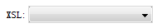

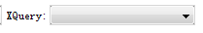中选择XSLT/XQuery文档。

5、使用控件工具栏上的Configure parameters按钮设置XSLT/XQuery参数。

6、设置一个或多个breakpoints。

7、使用以下按钮逐步检查样式表。



8、检查information视图中的数据，以发现转换过程中的错误。

# 五、自定义框架和作者模式

情景设置：某个团队采用Oxygen进行文档开发，Oxygen含有用于DocBook、DITA、TEI、XHTML和jat的内置配置框架，但是该团队想要创建专属的自定义架构来处理其他类型的文档，即自定义接口以适应创作团队的需要。

完全配置框架通常需要自定义CSS样式表、XML模式、GUI组件（菜单操作、工具栏、内联组件、内容完成建议等），再配置其他更通用的设置，然后将框架捆绑到团队中共享。CSS和GUI组件用于自定义界面，而其他常规设置可以配置为适应自定义文档模板、XML目录、转换方案等。  
 可以通过扩展捆绑包和JAVA接口这两种方式来自定义框架和作者模式。

1、配置扩展捆绑包

团队可以将扩展添加到自定义框架，使用“文档类型配置”对话框中的“扩展名”选项卡。

配置扩展捆绑包的流程如下：

（1）在IDE中创建一个新的Java项目。在Java项目文件夹中创建一个lib文件夹并在其中复制[oxygen_INSTALL_DIR]/lib文件夹中的oxygen.jar文件。

（2）创建类（例如simple.documentation.framework.SDFExtensionsBundle）以扩展抽象类ro.sync.ecss.extensions.api.ExtensionsBundle。

举例如下：

public class SDFExtensionsBundle extends ExtensionsBundle {

（3）首先实现方法getDocumentTypeID和getDescription。文档类型ID用于唯一标识当前框架，且是必须的，特别是需要在会话间长久存储和检索时。

举例如下：

public String getDocumentTypeID() {

return "Simple.Document.Framework.document.type";

}

public String getDescription() {

return "A custom extensions bundle used for the Simple Document" +

"Framework document type";

}

（4）自定义作者扩展状态侦听器，通过createAuthorExtensionStateListener方法来实现。

举例如下：

public AuthorExtensionStateListener createAuthorExtensionStateListener() {

return new SDFAuthorExtensionStateListener();

}

（5）声明用于内容完成建议筛选的方法的接口是ro.sync.content completion.xml.schemaManager筛选器。createSchemaManager筛选器方法负责创建内容完成筛选器。

举例如下：

public SchemaManagerFilter createSchemaManagerFilter() {

return new SDFSchemaManagerFilter();

}

（6）作者模式支持文档和文档节之间基于链接的导航，如果文档包含定义为指向其他元素（例如，基于id属性的链接），扩展会提供查找引用内容的方法。所以，执行ro.sync.ecss.extensions.api.link.ElementLocatorProvider接口应该使用createElementLocatorProvider方法。每次需要定位由链接指向的元素时，都会调用该方法。

举例如下：

public ElementLocatorProvider createElementLocatorProvider() {

return new DefaultElementLocatorProvider();

}

（7）拖放功能可以通过调用ro.sync.exml.editor.xmleeditor.pageauthor.AuthorDnDListener接口来实现。当鼠标拖动、移动或退出作者编辑模式，以及当跌落动作发生改变或当发生跌落时，调用来自监听器的相关方法。每个方法都接收包含有关拖放操作信息的DropTargetEvent。拖放扩展在作者模式下可用于oxyxml编辑器Eclipse插件和独立应用程序。文本模式对应的侦听器仅适用于Oxygen XML编辑器Eclipse插件。每个实现对应的方法是：createAuthorAWTDndListener、createTextSWTDndListener和createAuthorSWTDndListener。

举例如下：

public AuthorDnDListener createAuthorAWTDndListener() {

return new SDFAuthorDndListener();

}

（8）包中可以包含的另一个扩展是引用解析器。ref元素表示的引用和指示

引用的资源是位置。如果要获得引用资源的内容，团队必须实现一个Java扩展类：ro.sync.ecss.extensions.api.AuthorReferenceResolver。负责创建自定义引用解析器的方法是createAuthorReferenceResolver。实例化的引用解析器对象将保留并使用，直到检测过程激活与另一文档类型对应的另一个扩展捆绑包。  
 举例如下：

public AuthorReferenceResolver createAuthorReferenceResolver() {

return new ReferencesResolver();

}

（9）动态定制CSS样式：ro.sync.ecss.extensions.api.node.AuthorNode可以提供ro.sync.ecss.extensions.api.StylesFilter。负责创建StylesFilter的扩展包方法是createAuthorStylesFilter。在检测过程中激活与另一文档类型对应的另一个扩展包之前，将保留并使用实例化的筛选器对象。

举例如下：

public StylesFilter createAuthorStylesFilter() {

return new SDFStylesFilter();

}

（10）要自定义表格格式编辑数据，需要执行ro.sync.ecss.extensions.api.AuthorTableCellSpanProvider和调用ro.sync.ecss.extensions.api.AuthorTableColumnWidthProvider接口。ExtensionsBundle中指定这两个扩展点的两个方法是createAuthorTableCellSpanProvider和createAuthorTableColumnWidthProvider。

举例如下：

public AuthorTableCellSpanProvider createAuthorTableCellSpanProvider() {

return new TableCellSpanProvider();

}

public AuthorTableColumnWidthProvider

createAuthorTableColumnWidthProvider() {

return new TableColumnWidthProvider();

}

（11）XML词汇表可以包含指向文档各个区域的链接，如果文档包含定义为链接的元素，则可以为每个链接提供更相关的文本说明。为此，ro.sync.ecss.extensions.api.link.LinkTextResolver的实现接口应该由createLinkTextResolver方法返回。

举例如下：

public LinkTextResolver createLinkTextResolver() {

return new DitaLinkTextResolver();

}

（12）将编译后的类打包到JAR文件中。

（13）将JAR文件复制到自定义框架目录中（例如：frameworks/sdf）。

（14）将JAR文件添加到类路径：点击“首选项”对话框（选项>首选项），再点击“文档类型关联”，选择文档类型，点击Edit，选择Classpath选项卡，然后按Add按钮。在显示的对话框中，输入JAR文件相对于Oxygen XML frameworks文件夹的位置。

（15）点击Extensions选项卡，注册Java类。按“选择”按钮并选择类的名称（例如：SDFExtensionsBundle）。

2、通过JAVA接口

通过Oxygen xml编辑器作者模式扩展功能，有一组内置操作，包括插入文本和XML片段，以及在作者模式下编辑的当前文档上执行XPath表达式。但是在某些情况下，用户需要对其进行扩展，比如下列情况：

•用户需要输入一个元素，该元素的属性将由用户通过图形用户界面编辑。

•用户必须将选定的元素内容（或整个文档）发送到服务器进行处理。

•作者需要从服务器中提取信息，并将其直接插入已编辑的XML文档。

•需要在当前文档上应用XPath表达式，并处理结果节点集的节点。

举例如下：使用作者模式下的对话框，添加了用于在自定义框架中插入图像的功能，图像由图像元素表示，图像文件的位置由ref属性的值表示。在Java实现中，将显示一个带有文本字段的对话框，用户可以在其中输入完整的URL或浏览本地文件。

具体步骤如下所示：

（1）设置一个示例项目。

（2）修改ro.sync.ecss.extensions.api.AuthorOperation接口。此接口定义了三种方法：doOperation、getArguments和getDescription。

（3）将编译后的类打包到JAR文件中。

（4）将sdf.jar文件复制到自定义框架目录（[OXYGEN_INSTALL_DIR]\frameworks\[custom_framework_DIR]）中。

（5）将sdf.jar添加到类路径。点击“首选项”对话框（选项>首选项），转到“文档类型关联”，选择“SDF”，然后按“编辑”按钮。

（6）选择“文档类型配置”对话框中的“类路径”选项卡，然后按“添加”按钮，在显示的对话框中，输入JAR文件相对于Oxygen xml框架文件夹的位置。

（7）点击操作子选项卡，复制自定义框架目录中菜单项和工具栏的图标文件。

（8）定义操作的属性。

（9）进行设置。仅当当前元素是节时，才添加图像、数目或文章。

* 将XPath表达式的值设置为

local-name()='section' or local-name()='book'

or local-name()='article'

* 将调用操作字段设置为  
  simple.documentation.framework.InsertImageOperation。

（10）使用工具栏面板将操作添加到工具栏。打开或创建xml文件，并将光标放在有效位置，然后按工具栏上与操作关联的按钮，在对话框中选择图像URL并按OK按钮，图像将插入到文档中。

# 六、常见问题的起因与解决方案

用户在使用Oxygen xml时可能会遇到许多问题，本专题就其中常见的一些问题进行分析，包括问题产生的原因、具体表现和解决方案等，从而为用户提供参考和帮助。

1、外部进程内存不足

（1）问题描述：Oxygen xml编辑器在尝试使用内置的ApacheFop处理器生成PDF输出时抛出内存不足错误。

（2）产生原因：分配的内存量可能不足。

（3）解决方案：

①打开“首选项”对话框（选项>首选项），转到XML>XSLT-FO-XQuery>FO处理器，并增加内置FOP可用的内存值。

②对于外部XSL-FO处理器、XSLT处理器和外部工具，使用Java虚拟机的-XMX参数集，在命令行中设置所分配内存的最大值。

2、Linux或Solaris上的显示问题

（1）问题描述：我在Linux或Solaris上遇到了显示问题（例如屏幕冻结）。

（2）产生原因：可能是屏幕外pixmap支持的渲染问题。

（3）解决方案：添加启动参数-Dsun.java2d.pmoffscreen=false

3、运行转换时嵌套的应用模板调用过多

（1）问题描述：当使用默认的Oxygen XML编辑器DocBook to HTML转换方案将DocBook文件转换为HTML时，收到错误消息提示嵌套的应用模板调用太多。

（2）产生原因：可能是屏蔽堆栈溢出错误的结果。

（3）解决方案：尝试使用-Xss4m值设置一个新的VM选项，也可以尝试将其慢慢增加到更大的值（例如-Xss5m或-Xss6m）。

4、大型文档的性能问题

（1）问题描述：当编辑大型文档时，应用程序的性能会随着时间的推移而大大降低。

（2）产生原因：应用程序需要更多的内存才能正常运行。

（3）解决方案：在运行应用程序的平台的配置文件中设置XMX参数，增加XML编辑器可用的最大内存量。

5、在远程桌面上使用Oxygen xml编辑器时的性能问题

（1）问题描述：尝试在远程桌面协议（RDP）环境中运行Oxygen xml编辑器时，性能缓慢且不稳定。

（2）产生原因：在缓慢的RDP连接上运行独立版本的Oxygen XML编辑器可能会导致性能下降。

（3）解决方案：可以尝试将Oxygen XML编辑器作为Eclipse插件运行。

6、启动应用程序等待时间过长

（1）问题描述：Oxygen xml编辑器需要非常长的时间才能启动。

（2）产生原因：一些防病毒软件需要扫描压缩档案（如所有Java应用程序使用的JAR库），所以会导致Java应用程序（如Oxygen xml编辑器）启动非常缓慢。

（3）解决方案：将Oxygen xml编辑器文件夹添加到防病毒软件设置中的异常列表中。

7、无法将Oxygen xml编辑器与Windows上的文件类型相关联

（1）问题描述：当用户在Windows文件浏览器对话框中选择文件oxygen21.1.exe时，Oxygen xml编辑器应用程序不会添加到“打开方式”对话框中的应用程序列表中。

（2）产生原因：此问题通常是由于以前版本的Oxygen xml编辑器中保留的旧Windows注册表项造成的。

（3）解决方案：卸载所有已安装版本的Oxygen xml编辑器，并重新安装当前版本的Oxygen xml编辑器。如果只安装了当前版本，则可以直接重新安装（无需先卸载）。

8、无法在Internet Explorer中打开XML文件

（1）问题描述：当用户试图在IE中打开一个XML文件时，它会在OxygenXML编辑器中打开该文件，而不是在IE中。

（2）产生原因：因为IE使用Windows系统文件关联来打开文件，并且用户在名为“文件关联”的安装程序面板中将XML文件与Oxygen xml编辑器关联，所以XML文件是在编辑器中打开的。

（3）解决方案：要在IE中打开XML文件，必须将IE设置为XML文件的默认系统应用程序。具体步骤如下：

①右键单击Windows资源管理器中的XML文件，然后选择“打开方式>选择默认程序”。

②在应用程序列表中选择IE。

③选择“始终使用选定程序”选项。

9、无法在Windows中卸载Oxygen xml编辑器

（1）问题描述：当我尝试在Windows中卸载Oxygen xml编辑器时，消息提示无法找到files.log文件。

（2）产生原因：Oxygen xml编辑器使用的install4j安装程序在安装过程中创建files.log文件。如果无法卸载产品，则很可能在安装过程中此文件出错。

（3）解决方案：只需将软件重新安装到当前安装所在的目录中，旧版本会自动卸载。

10、在Windows上启动时崩溃，出现有关nvoglv32.dll文件的错误

（1）问题描述：用户试图在Windows上启动Oxygen xml编辑器，但它崩溃了，并弹出了“Fault Module Name: nvoglv32.dll”。

（2）产生原因：可能是OpenGL驱动程序的问题。

（3）解决方案：在Oxygen xml编辑器安装中创建一个名为opengl32.dll的空文件即可避免这种情况。